EFEKTIVITAS MODEL PEMBELAJARAN TAKE AND GIVE
DALAM MENINGKATKAN HASIL BELAJAR MEMBACA
PEMAHAMAN MATERI TEKS DESKRIPSI PADA SISWA
KELAS IV SD NEGERI 078 PANYABUNGAN
KABUPATEN MANDAILING NATAL
TAHUN PEMBELAJARAN
2025-2026

TESIS

OLEH:

MEY KARTIKA
NPM. 247015067



PROGRAM PASCASARJANA
UNIVERSITAS MUSLIM NUSANTARA AL-WASHLIYAH
MEDAN
2026
EFEKTIVITAS MODEL PEMBELAJARAN TAKE AND GIVE
DALAM MENINGKATKAN HASIL BELAJAR MEMBACA
PEMAHAMAN MATERI TEKS DESKRIPSI PADA SISWA
KELAS IV SD NEGERI 078 PANYABUNGAN
KABUPATEN MANDAILING NATAL
TAHUN PEMBELAJARAN
2025-2026

TESIS

Untuk Memperoleh Gelar Magister Pendidikan Bahasa Indonesia (M.Pd.)
pada Program Magister Pendidikan Bahasa Indonesia (S2) Pascasarjana
Universitas Muslim Nusantara Al-Washliyah

OLEH:

MEY KARTIKA
NPM. 247015067

PROGRAM PASCASARJANA
UNIVERSITAS MUSLIM NUSANTARA AL-WASHLIYAH
MEDAN
2026

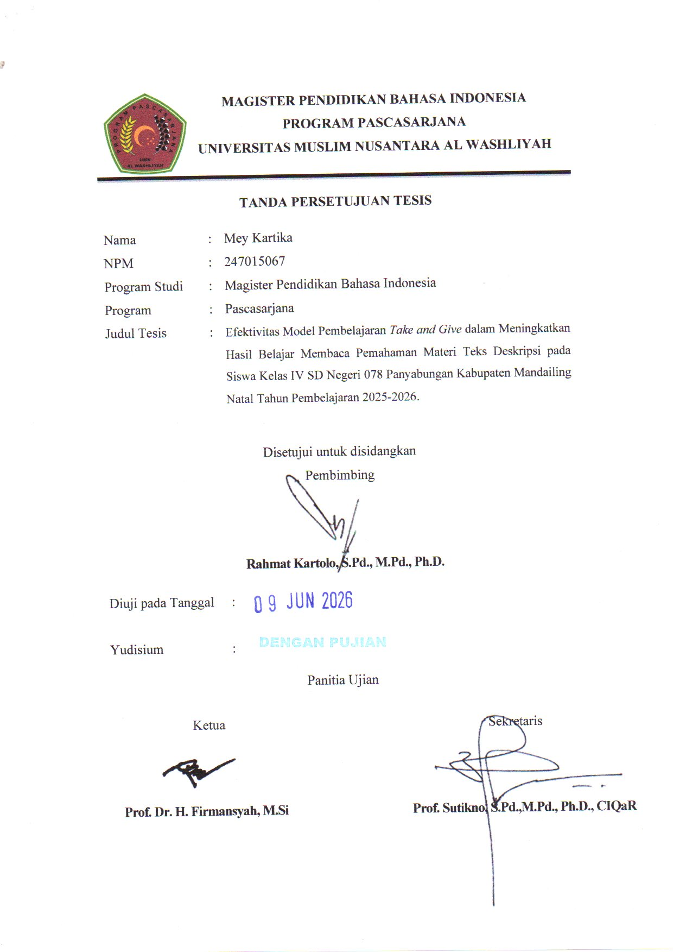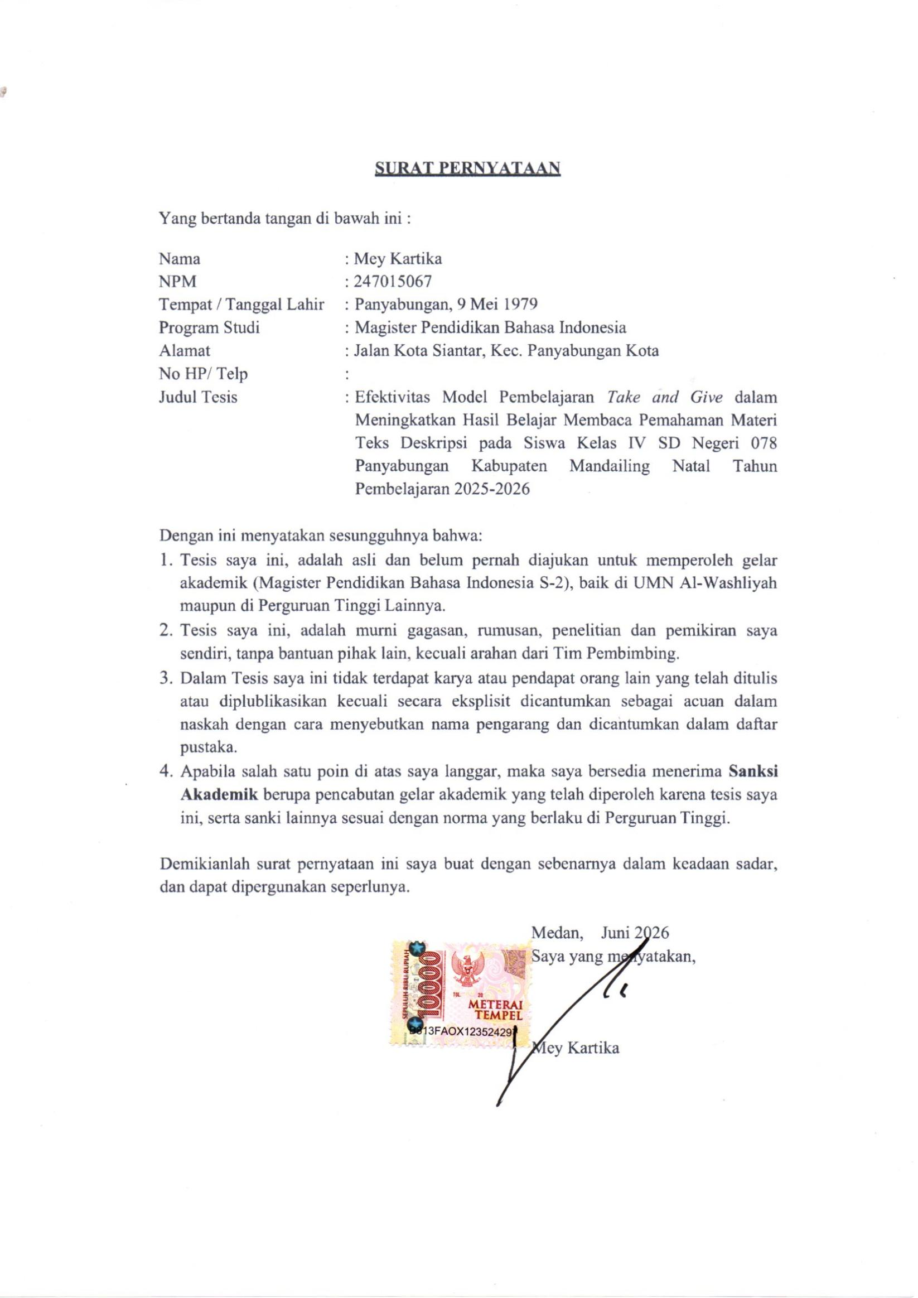
ABSTRAK
EFEKTIVITAS MODEL PEMBELAJARAN TAKE AND GIVE
DALAM MENINGKATKAN HASIL BELAJAR MEMBACA
PEMAHAMAN MATERI TEKS DESKRIPSI PADA SISWA
KELAS IV SD NEGERI 078 PANYABUNGAN
KABUPATEN MANDAILING NATAL
TAHUN PEMBELAJARAN
2025-2026

OLEH:

MEY KARTIKA
NPM. 247015067’

Penelitian ini bertujuan untuk mengetahui efektivitas model pembelajaran Take and Give dalam meningkatkan hasil belajar membaca pemahaman materi teks deskripsi pada siswa kelas IV SD Negeri 078 Panyabungan, Kabupaten Mandailing Natal. Latar belakang penelitian ini berangkat dari permasalahan rendahnya hasil belajar siswa dalam memahami teks deskripsi, yang disebabkan oleh kurangnya interaksi aktif dalam pembelajaran serta dominasi metode ceramah yang masih bersifat teacher-centered. Untuk itu, diperlukan penerapan model pembelajaran yang mampu mengaktifkan siswa secara partisipatif.
Model Take and Give merupakan salah satu strategi pembelajaran kooperatif yang menekankan pada pertukaran informasi antar peserta didik. Setiap siswa dibekali kartu berisi materi pembelajaran, kemudian saling berbagi informasi dengan rekan belajar secara bergantian. Model ini diyakini dapat melatih keterampilan komunikasi, menumbuhkan rasa percaya diri, serta meningkatkan pemahaman terhadap isi bacaan melalui proses pengulangan dan penjelasan ulang.
Jenis penelitian ini adalah penelitian eksperimen dengan desain One Group Pretest-Posttest. Sampel penelitian adalah seluruh siswa kelas IV SD Negeri 078 Panyabungan sebanyak 28 siswa. Instrumen yang digunakan meliputi tes hasil belajar berbentuk pilihan ganda serta lembar observasi aktivitas siswa. Data dianalisis menggunakan statistik deskriptif dan inferensial.
Hasil penelitian menunjukkan bahwa terdapat peningkatan signifikan pada hasil belajar siswa setelah diterapkan model pembelajaran Take and Give. Rata-rata nilai posttest siswa lebih tinggi dibandingkan nilai pretest. Selain itu, aktivitas belajar siswa juga meningkat, terlihat dari keterlibatan aktif mereka dalam diskusi dan pertukaran informasi selama proses pembelajaran berlangsung. Evaluasi juga menunjukkan bahwa sebagian besar siswa mencapai nilai di atas Kriteria Ketuntasan Minimal (KKM), dan tingkat ketuntasan belajar secara klasikal mencapai lebih dari 85%.

Kata Kunci: Take and Give, hasil belajar, membaca pemahaman, teks deskripsi, pembelajaran kooperatif.

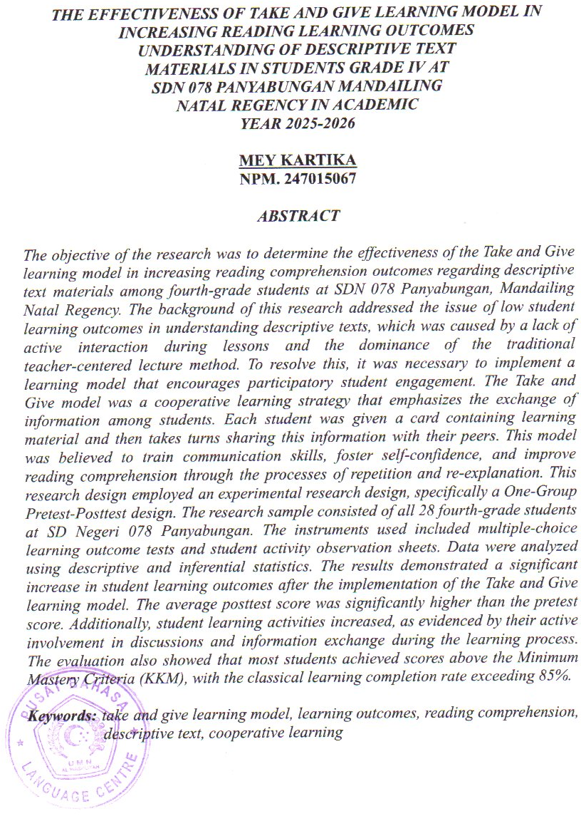

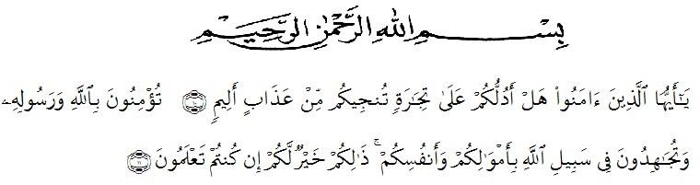
KATA PENGANTAR

Artinya:“Hai orang-orang yang beriman, sukakah kamu Aku tunjukkan suatu perniagaan yang dapat menyelamatkan kamu dari azab yang pedih? (yaitu) kamu beriman kepada Allah dan Rasul-Nya dan berjihad di jalan-Nya dengan harta dan jiwamu, itulah yang lebih baik bagimu jika kamu mengetahuinya.”
(QS. ash-Shaff: 10-12).

Segala Puji dan Syukur penulis ucapkan kehadirat Allah SWT karena berkat rahmat dan hidayah-Nya penulis dapat menyelesaikan tesis yang berjudul: “Efektivitas Model Pembelajaran Take and Give dalam Meningkatkan Hasil Belajar Membaca Pemahaman Materi Teks Deskripsi pada Siswa Kelas IV SD Negeri 078 Panyabungan Kabupaten Mandailing Natal Tahun Pembelajaran 2025-2026”.
Penulisan tesis ini bertujuan untuk memenuhi salah satu syarat memperoleh gelar Magister Pendidikan (M.Pd) di Prodi Pendidikan Bahasa Indonesia Program Pascasarjana Universitas Muslim Nusantara Al-Washliyah Medan.
Penulis menyadari bahwa proses penyelesaian tesis ini tidak akan berjalan lancara tanpa bantuan dan bimbingan dari berbagai pihak. Berkat bantuan dan bimbingan serta perhatian yang telah diberikan. Penulis mengucapkan terima kasih kepada:
- Rektor Universitas Muslim Nusantara Al-Washliyah Bapak Prof. Dr. H. Firmansyah, M.Si., Beserta Pembantu rektor I, II dan III .
- Direktur Pascasarjana Universitas Muslim Nusantara Al-Washliyah, Bapak Prof. Sutikno, S.Pd.,M.Pd.,Ph.D.,CIQaR, beserta civitas akademika yang telah memberikan kemudahan dalam penyelesaian tesis ini.
- Ketua Program Studi Pendidikan Bahasa Indonesia Bapak Assoc.Prof. Rahmat Kartolo, S.Pd.,M.Pd.,Ph.D yang telah banyak memberikan nasehat ide dan pandangan dalam penyempurnaan proposal tesis ini.
- Bapak-bapak dan Ibu-Ibu dosen di lingkungan Pascasarjana Universitas Muslim Nusantara Al-Washliyah, yang telah membantu penulis selama menuntut ilmu di almamater tercinta ini.
- Seluruh civitas SD Negeri 078 Panyabungan Kabupaten Mandailing Natal yang telah membantu peneliti dalam melakukan penelitian.
- Teristimewa untuk keluarga besar yang saya sayangi yang telah memberikan doa dan dorongan moril dan materil kepada penulis sehingga penulis dapat menyelesaikan tesis ini, yang telah memberikan semangat dalam perkuliahan sampai penyusunan proposal tesis ini.
- Teman-teman seperjuangan Pascasarjana pada program studi magister pendidikan Bahasa Indonesia dan semua pihak yang telah membantu tidak dapat disebutkan namanya satu persatu.

Penulis sangat menyadari dengan segala kekurangan dan keterbatasan penulis sadari, tesis ini masih jauh dari kesempurnaan. Untuk itu penulis mengharapkan kritik dan sarannya demi kesempurnaan tesis ini. Atas kritik dan sarannya penulis ucapkan terima kasih. Harapan penulis semoga tesis ini bermanfaat bagi semua pihak umumnya dan penulis khususnya.


Medan, Juni 2026
Penulis,

Mey Kartika

DAFTAR ISI

Halaman
LEMBAR PERSETUJUAN
SURAT PERNYATAAN KEASLIAN TESIS
ABSTRAK i
ABSTRACT ii
KATA PENGANTAR iii
DAFTAR ISI v
BAB I PENDAHULUAN 1

1.1 Latar Belakang Masalah 1
1.2 Identifikasi Masalah 5
1.3 Batasan Masalah 6
1.4 Rumusan Masalah 6
1.5 Tujuan Penelitian 7
1.6 Manfaat Penelitian 7
1.7 Definisi Istilah 9
1.8 Sistematika Penelitian 10

BAB II KAJIAN PUSTAKA 11
2.1 Model Pembelajaran Take and Give 11
2.2 Hasil Belajar 17
2.3 Pembelajaran Bahasa Indonesia 22
2.4 Kemampuan Membaca 26
2.5 Membaca Pemahaman 29
2.6 Teks Deskripsi 31
2.7 Kerangka Pikir 41
2.8 Hipotesis 42

BAB III METODE PENELITIAN 43
3.1 Jenis Penelitian 43
3.2 Desain Penelitian 43
3.3 Populasi dan Sampel 44
3.4 Definisi Operasional Variabel (DOV) 45
3.5 Prosedur Penelitian 46
3.6 Instrumen Penelitian 49
3.7 Teknik Pengumpulan Data 50
3.8 Teknik Analisis Data 51

BAB IV HASIL PENELITIAN DAN PEMBAHASAN 57
4.1 Gambaran Umum Lokasi Penelitian 57
4.2 Hasil Penelitian 57
4.2.1 Deskripsi Hasil Belajar Pretest Membaca Pemahaman 57
4.2.2 Deskripsi Hasil Belajar Posttest Bahasa Indonesia
(Materi Teks Deskripsi) 60
4.2.3 Pengaruh Model Pembelajaran Take and Give terhadap
Hasil Belajar Membaca Pemahaman Materi Teks Deskripsi 64
4.3 Pembahasan Hasil Penelitian 66

BAB V KESIMPULAN DAN SARAN 70
5.1 Kesimpulan 70
5.2 Saran 72

DAFTAR PUSTAKA 74

LAMPIRAN

BAB I

PENDAHULUAN

1.1 Latar Belakang Masalah
Pendidikan merupakan fondasi utama dalam pembangunan suatu bangsa. Sebagai kebutuhan sepanjang hayat, pendidikan tidak hanya terbatas pada ruang kelas, tetapi juga meresap ke dalam setiap aspek kehidupan manusia. Setiap individu, tanpa memandang usia atau latar belakang, membutuhkan pendidikan untuk mengembangkan potensi diri dan beradaptasi dengan perubahan zaman. Pendidikan memegang peranan krusial dalam membentuk karakter, meningkatkan keterampilan, dan memperluas wawasan, yang pada akhirnya akan menentukan kualitas sumber daya manusia suatu negara.
Menurut Munib (2009:34), pendidikan didefinisikan sebagai usaha sadar dan sistematis yang dilakukan oleh pihak yang bertanggung jawab dalam membentuk sifat dan karakter peserta didik sesuai dengan cita-cita pendidikan. Definisi ini menekankan pentingnya proses yang terencana dan terarah dalam pendidikan, di mana guru dan pendidik lainnya berperan sebagai fasilitator yang membimbing siswa menuju pencapaian tujuan pendidikan. Proses interaksi belajar-mengajar menjadi inti dari kegiatan pendidikan, di mana siswa tidak hanya menerima informasi, tetapi juga terlibat secara aktif dalam proses penemuan dan pemahaman. Oleh karena itu, dalam proses belajar-mengajar, siswa perlu dilibatkan secara aktif guna mengembangkan kemampuan mengamati, merencanakan, meneliti, dan menemukan hasil belajar, sehingga guru dapat mengetahui kesulitan yang dialami siswa dan mencari solusi yang tepat. Pendidikan juga merupakan hak asasi setiap manusia, yang dijamin oleh konstitusi dan berbagai instrumen hukum internasional.
Peranan pendidikan tidak hanya terbatas pada transfer pengetahuan, tetapi juga mencakup pembentukan karakter dan pengembangan keterampilan yang relevan dengan kebutuhan masa depan. Pendidikan yang berkualitas akan menghasilkan generasi muda yang tidak hanya cerdas secara intelektual, tetapi juga memiliki integritas moral, keterampilan sosial, dan kemampuan berpikir kritis. Menyadari hal tersebut, pemerintah Indonesia memberikan kesempatan seluas-luasnya kepada seluruh warga negara untuk memperoleh pendidikan, sebagaimana diamanatkan dalam UUD 1945 Pasal 31 yang menyatakan bahwa "Setiap warga negara berhak mendapatkan pendidikan yang layak guna meningkatkan keterampilan, sikap, dan perilaku yang dapat membawa perubahan positif bagi dirinya sendiri, masyarakat, dan bangsa." Amanat ini mencerminkan komitmen negara untuk memastikan bahwa setiap warga negara memiliki akses terhadap pendidikan yang berkualitas, tanpa diskriminasi.
Belajar merupakan proses di mana perubahan tingkah laku terjadi melalui latihan dan pengalaman. James O. Whittaker dalam Aunurrahman (2016:35) menyatakan bahwa belajar adalah suatu proses yang dilakukan individu untuk memperoleh perubahan tingkah laku baru secara menyeluruh, sebagai hasil dari interaksi individu dengan lingkungannya. Definisi ini menekankan bahwa belajar bukan hanya tentang menghafal fakta, tetapi juga tentang mengubah cara berpikir, bersikap, dan bertindak. Proses belajar yang efektif akan menghasilkan perubahan perilaku yang positif dan berkelanjutan, yang dapat diaplikasikan dalam berbagai situasi kehidupan.
Dalam proses belajar-mengajar, guru memiliki peran penting dalam menentukan peningkatan kualitas pendidikan yang diperoleh siswa. Keberhasilan pembelajaran sangat bergantung pada kemampuan guru dalam mengelola kelas, menciptakan suasana belajar yang kondusif, dan menggunakan metode pembelajaran yang efektif. Jika pengelolaan kelas berjalan dengan baik, maka tujuan pembelajaran yang diinginkan dapat tercapai secara optimal. Keberhasilan belajar siswa dapat diukur dari tiga aspek utama, yaitu penguasaan pengetahuan (kognitif), perubahan sikap dan nilai (afektif), serta peningkatan keterampilan (psikomotorik). Ketiga aspek ini saling terkait dan berkontribusi terhadap perkembangan holistik siswa.
Menurut Aunurrahman (2016:37), hasil belajar ditandai dengan perubahan perilaku. Meskipun tidak semua perubahan perilaku merupakan hasil belajar, aktivitas belajar umumnya disertai perubahan tingkah laku. Oleh sebab itu, hasil belajar menjadi indikator bagi guru dalam menentukan efektivitas pembelajaran yang dilakukannya serta sebagai bahan evaluasi untuk perbaikan di masa mendatang. Guru perlu secara teratur mengukur dan mengevaluasi hasil belajar siswa untuk memastikan bahwa pembelajaran berjalan sesuai dengan tujuan yang ditetapkan.
Dalam pembelajaran membaca pemahaman teks deskripsi, keterlibatan aktif siswa sangat dibutuhkan agar mereka dapat memahami isi teks dengan lebih baik. Namun, kenyataannya masih banyak siswa yang cenderung pasif dalam proses pembelajaran. Berdasarkan hasil observasi yang dilakukan di kelas IV SD Negeri 078 Panyabungan Kabupaten Mandailing Natal, ditemukan bahwa selama pembelajaran berlangsung, aktivitas belajar siswa masih bersifat pasif. Siswa lebih banyak duduk, mendengarkan, dan mencatat materi yang disampaikan oleh guru. Pembelajaran masih didominasi oleh pendekatan berpusat pada guru (teacher-centered learning), sehingga siswa jarang bertanya atau memberikan tanggapan terhadap materi yang disampaikan. Kondisi ini berdampak pada rendahnya hasil belajar siswa dalam memahami teks deskripsi. Dari total 28 siswa, hanya 15 siswa yang mencapai Kriteria Ketuntasan Minimal (KKM), sementara 13 siswa lainnya belum tuntas.
Untuk mengatasi permasalahan tersebut, perlu diterapkan model pembelajaran yang lebih interaktif dan berbasis pada aktivitas siswa. Salah satu alternatif model pembelajaran yang dapat diterapkan adalah model pembelajaran Take and Give. Model ini mengajak siswa untuk saling berbagi informasi mengenai materi yang telah disampaikan oleh guru. Dengan kata lain, model ini melatih siswa untuk aktif dalam menyampaikan materi yang telah mereka terima kepada teman-teman sekelas secara berulang-ulang. Model ini juga memberikan kesempatan kepada siswa untuk mengembangkan keterampilan komunikasi, kerja sama, dan berpikir kritis.
Selain itu, model pembelajaran Take and Give bertujuan membangun suasana pembelajaran yang lebih dinamis, penuh semangat, dan antusiasme tinggi dari peserta didik. Model ini juga memberikan kesempatan kepada siswa untuk mengekspresikan dirinya, meningkatkan interaksi dengan teman-temannya, serta melatih kerja sama dalam kelompok. Dengan demikian, siswa lebih aktif dalam pembelajaran dan memiliki rasa saling menghargai terhadap kemampuan orang lain. Model pembelajaran ini diharapkan dapat meningkatkan motivasi belajar siswa, yang pada akhirnya akan berdampak pada peningkatan hasil belajar mereka.
Berdasarkan latar belakang tersebut, penulis tertarik untuk melakukan penelitian dengan judul "Efektivitas Model Pembelajaran Take and Give dalam Meningkatkan Hasil Belajar Membaca Pemahaman Materi Teks Deskripsi pada Siswa Kelas IV SD Negeri 078 Panyabungan Kabupaten Mandailing Natal Tahun Pembelajaran 2025-2026".

1.2 Identifikasi Masalah
Berdasarkan latar belakang di atas, beberapa permasalahan yang dapat diidentifikasi adalah sebagai berikut:
- Rendahnya hasil belajar siswa dalam membaca pemahaman teks deskripsi.
- Kurangnya interaksi aktif siswa dalam pembelajaran membaca pemahaman.
- Metode pembelajaran yang digunakan masih didominasi oleh ceramah.
- Belum diterapkannya model pembelajaran Take and Give dalam pembelajaran membaca pemahaman.

1.3 Batasan Masalah
Agar penelitian lebih terfokus, batasan masalah dalam penelitian ini adalah efektivitas penerapan model pembelajaran Take and Give dalam meningkatkan hasil belajar membaca pemahaman materi teks deskripsi pada siswa kelas IV SD Negeri 078 Panyabungan, Kabupaten Mandailing Natal Tahun Pembelajaran 2025-2026.

1.4 Rumusan Masalah
Berdasarkan latar belakang, maka rumusan masalah utama dalam penelitian ini adalah "Bagaimana efektivitas model pembelajaran Take and Give dalam meningkatkan hasil belajar membaca pemahaman materi teks deskripsi pada siswa kelas IV SD Negeri 078 Panyabungan Kabupaten Mandailing Natal Tahun Pembelajaran 2025-2026?"
Model pembelajaran Take and Give merupakan salah satu strategi dalam pembelajaran kooperatif yang berfokus pada pertukaran informasi antar siswa. Dalam konteks pembelajaran membaca pemahaman, model ini memungkinkan siswa untuk saling berbagi pemahaman mereka tentang teks yang dibaca, sehingga diharapkan dapat meningkatkan daya serap dan keterampilan memahami isi bacaan secara lebih efektif. Oleh karena itu, penelitian ini akan mengeksplorasi sejauh mana model Take and Give dapat berkontribusi dalam meningkatkan hasil belajar siswa.

1.5 Tujuan Penelitian
Berdasarkan rumusan masalah, maka tujuan penelitian ini adalah:
"Untuk mengetahui efektivitas model pembelajaran Take and Give dalam meningkatkan hasil belajar membaca pemahaman materi teks deskripsi pada siswa kelas IV SD Negeri 078 Panyabungan Kabupaten Mandailing Natal Tahun Pembelajaran 2025-2026."
Secara lebih spesifik, tujuan penelitian ini meliputi:
- Menganalisis sejauh mana penerapan model pembelajaran Take and Give dapat meningkatkan hasil belajar siswa dalam membaca pemahaman.
- Mengetahui perubahan motivasi belajar siswa setelah menggunakan model pembelajaran Take and Give.
- Mengidentifikasi faktor pendukung dan penghambat dalam penerapan model pembelajaran Take and Give.
- Memberikan rekomendasi bagi guru dalam meningkatkan efektivitas pembelajaran membaca pemahaman melalui model Take and Give.

1.6 Manfaat Penelitian
Penyusunan penelitian ini diharapkan memberikan manfaat sebagai berikut:
- Manfaat Teoritis
    - Penelitian ini diharapkan mampu memberikan wawasan dan pengetahuan tentang model pembelajaran Take and Give sebagai salah satu model pembelajaran kooperatif (Cooperative Learning) serta penerapannya dalam pembelajaran membaca pemahaman.
    - Hasil penelitian ini diharapkan dapat menjadi bahan referensi bagi penelitian selanjutnya yang berkaitan dengan efektivitas model pembelajaran dalam meningkatkan hasil belajar siswa.
    - Menambah literatur terkait strategi pembelajaran yang dapat meningkatkan keterampilan membaca pemahaman di tingkat sekolah dasar.
    - Memberikan kontribusi dalam pengembangan teori pembelajaran bahasa Indonesia, khususnya dalam aspek pemahaman bacaan di jenjang pendidikan dasar.

- Manfaat Praktis
    - Bagi Siswa
- Memberikan motivasi belajar serta meningkatkan hasil belajar membaca pemahaman materi teks deskripsi.
- Membantu siswa memahami teks secara lebih mendalam melalui interaksi dan diskusi dengan teman sebaya.
- Meningkatkan keterampilan komunikasi dan kolaborasi siswa dalam proses pembelajaran.
    - Bagi Guru
- Menjadi bahan pertimbangan dalam menerapkan model pembelajaran Take and Give pada pembelajaran membaca pemahaman, sehingga dapat meningkatkan hasil belajar siswa.
- Memberikan alternatif strategi pembelajaran yang dapat diterapkan dalam berbagai materi, khususnya dalam meningkatkan pemahaman bacaan.
- Memudahkan guru dalam menciptakan suasana belajar yang lebih aktif dan partisipatif.
    - Bagi Sekolah
- Menjadi masukan bagi sekolah dalam meningkatkan kualitas pembelajaran bahasa Indonesia di tingkat SD.
- Mendorong pengembangan kurikulum yang lebih inovatif dengan mengadopsi model pembelajaran berbasis kooperatif.
    - Bagi Peneliti
- Memberikan pengalaman langsung dalam pembelajaran di sekolah serta memperoleh data empiris mengenai efektivitas model Take and Give dalam meningkatkan hasil belajar siswa.
- Dapat menjadi acuan bagi penelitian lanjutan yang berfokus pada inovasi metode pembelajaran berbasis interaksi antar siswa.
- Memperkaya wawasan mengenai penerapan strategi pembelajaran dalam meningkatkan pemahaman teks deskripsi.

1.7 Definisi Istilah
- Efektivitas: Tingkat keberhasilan suatu metode atau strategi dalam mencapai tujuan yang diinginkan (Arikunto, 2020:67).
- Model Pembelajaran Take and Give: Suatu model pembelajaran interaktif yang mendorong siswa untuk berbagi informasi dengan teman sekelasnya (Rusman, 2019:89).
- Membaca Pemahaman: Proses memahami isi bacaan dengan mengidentifikasi informasi penting dalam teks (Tarigan, 2017:56).
- Teks Deskripsi: Jenis teks yang menggambarkan suatu objek, tempat, atau peristiwa secara rinci dan jelas (Sutrisno, 2018:45).

1.8 Sistematika Penelitian
Sistematika penelitian ini disusun sebagai berikut:
Bab I Pendahuluan: berisi latar belakang masalah, identifikasi masalah, batasan masalah, rumusan masalah, tujuan penelitian, manfaat penelitian, definisi istilah, dan sistematika penelitian.
Bab II Kajian Pustaka: membahas teori-teori yang relevan dengan penelitian, termasuk konsep membaca pemahaman, teks deskripsi, model pembelajaran take and give, serta penelitian terdahulu yang mendukung.
Bab III Metode Penelitian: menguraikan jenis penelitian, lokasi dan waktu penelitian, populasi dan sampel, teknik pengumpulan data, serta teknik analisis data.
Bab IV Hasil dan Pembahasan: menyajikan hasil penelitian yang diperoleh serta analisisnya berdasarkan teori yang ada.
Bab V Kesimpulan Dan Saran: berisi kesimpulan dari hasil penelitian serta saran yang dapat diberikan berdasarkan temuan penelitian.

BAB II

KAJIAN PUSTAKA

2.1 Model Pembelajaran Take and Give
    - Pengertian Model Pembelajaran
Model pembelajaran adalah suatu perencanaan atau pola yang digunakan sebagai pedoman dalam merancang pembelajaran di kelas atau pembelajaran tutorial. Model pembelajaran mengacu pada pendekatan yang digunakan, termasuk tujuan pengajaran, tahapan dalam kegiatan pembelajaran, lingkungan pembelajaran, serta pengelolaan kelas.
Arends dalam Trianto (2013:51) menyatakan bahwa, "Each model guides us as we design instruction to help students achieve various objectives." Maksud dari kutipan ini adalah bahwa setiap model pembelajaran mengarahkan pendidik dalam merancang pembelajaran agar peserta didik dapat mencapai tujuan pembelajaran yang telah ditetapkan.
Pembelajaran dapat dikatakan sebagai hasil dari memori, kognisi, dan metakognisi yang berpengaruh terhadap pemahaman. Hal ini terjadi ketika seseorang sedang belajar, dan kondisi ini juga sering terjadi dalam kehidupan sehari-hari karena belajar merupakan proses alamiah bagi setiap individu. Wenger dalam Huda (2015:2) mengungkapkan bahwa, "Pembelajaran bukanlah sekadar aktivitas yang dilakukan seseorang ketika ia tidak melakukan aktivitas lain. Pembelajaran juga bukan sesuatu yang berhenti dilakukan oleh seseorang. Lebih dari itu, pembelajaran bisa terjadi di mana saja dan pada level yang berbeda-beda, baik secara individual, kolektif, maupun sosial."
Salah satu bentuk pembelajaran adalah pemrosesan informasi, yang dapat dianalogikan dengan cara kerja otak layaknya komputer—di mana terdapat input, penyimpanan, dan pengolahan informasi. Otak manusia memperoleh, menyimpan, dan mengakses kembali informasi dalam bentuk gambar maupun tulisan. Dengan demikian, dalam pembelajaran, peserta didik perlu terlibat dalam refleksi dan penggunaan memori untuk memahami, menyimpan, serta menilai informasi yang diperoleh. Glass dan Halyoak dalam Huda (2015:2) menegaskan bahwa proses belajar melibatkan keterlibatan aktif dalam pengolahan informasi.
Berdasarkan kutipan-kutipan di atas, dapat disimpulkan bahwa pembelajaran merupakan suatu proses yang dirancang secara sengaja oleh pendidik untuk menciptakan lingkungan belajar yang optimal bagi peserta didik. Proses ini melibatkan interaksi antara guru dan siswa secara berulang-ulang guna mencapai tujuan pembelajaran tertentu. Keberhasilan proses pembelajaran sangat dipengaruhi oleh pemilihan model pembelajaran yang tepat.

    - Model Pembelajaran Take and Give
Istilah Take and Give sering diartikan sebagai "saling memberi dan saling menerima." Prinsip ini juga menjadi intisari dari model pembelajaran kooperatif tipe Take and Give. Model pembelajaran ini didukung oleh penyajian data yang diawali dengan pemberian kartu kepada siswa (Huda, 2013:241). Di dalam kartu tersebut, terdapat catatan yang harus dikuasai atau dihafal oleh masing-masing siswa. Siswa kemudian mencari pasangannya untuk bertukar pengetahuan sesuai dengan informasi yang terdapat dalam kartu mereka. Kegiatan pembelajaran diakhiri dengan evaluasi, di mana guru menanyakan pemahaman siswa tentang materi yang mereka pelajari dan informasi yang mereka terima dari pasangan mereka.
Model pembelajaran Take and Give sangat efektif dalam meningkatkan interaksi sosial antar siswa karena mereka harus berkomunikasi dan berbagi informasi dengan pasangan mereka. Selain itu, model ini juga menumbuhkan rasa tanggung jawab karena setiap siswa memiliki tugas untuk menguasai materi yang ada pada kartu mereka. Dengan begitu, mereka tidak hanya belajar secara individu, tetapi juga membantu teman mereka memahami materi yang sama. Dalam konteks pembelajaran membaca pemahaman teks deskripsi, model ini membantu siswa memahami isi teks dengan lebih baik karena mereka harus menjelaskan kembali isi teks kepada pasangan mereka.
Dengan demikian, komponen penting dalam model pembelajaran kooperatif tipe Take and Give meliputi penguasaan materi melalui kartu, keterampilan bekerja secara berpasangan dan bertukar informasi, serta evaluasi untuk mengetahui tingkat pemahaman siswa terhadap materi yang diberikan. Selain itu, model ini juga mengembangkan keterampilan berbicara siswa karena mereka harus menyampaikan informasi dengan jelas dan sistematis kepada teman mereka.

    - Langkah-Langkah Model Pembelajaran Take and Give
Menurut Huda (2013:242), langkah-langkah model pembelajaran kooperatif tipe Take and Give adalah sebagai berikut:
- Guru mempersiapkan kartu yang akan digunakan dalam proses pembelajaran. Kartu ini berisi informasi atau materi yang relevan dengan pembelajaran teks deskripsi.
- Guru mendesain kelas sebagaimana mestinya agar suasana pembelajaran menjadi kondusif dan mendukung interaksi antar siswa.
- Guru menjelaskan materi sesuai dengan kompetensi yang ingin dicapai. Penjelasan ini memberikan dasar pemahaman sebelum siswa mulai bertukar informasi dengan pasangan mereka.
- Siswa diberi masing-masing satu kartu untuk dipelajari atau dihafal. Kartu ini bisa berisi informasi tentang definisi teks deskripsi, ciri-ciri teks deskripsi, atau contoh teks deskripsi.
- Siswa mencari pasangan untuk saling memberi informasi. Setiap siswa harus mencatat nama pasangannya pada kartu yang dipegangnya sebagai bentuk dokumentasi interaksi.
- Proses ini berlanjut hingga setiap siswa dapat saling memberi dan menerima materi masing-masing (Take and Give). Dengan cara ini, siswa mendapatkan lebih dari satu perspektif dalam memahami materi.
- Guru mengevaluasi keberhasilan siswa dengan memberi pertanyaan yang tidak sesuai dengan kartu mereka. Hal ini bertujuan untuk menguji pemahaman mereka secara menyeluruh, bukan hanya sekadar menghafal isi kartu.
- Strategi ini dapat dimodifikasi sesuai dengan kondisi dan kebutuhan kelas. Guru dapat menyesuaikan materi yang diberikan dalam kartu atau menambah variasi dalam evaluasi akhir.
- Guru menutup pembelajaran dengan refleksi atau kesimpulan. Siswa diajak untuk menyampaikan apa yang mereka pelajari dan bagaimana mereka merasakan proses belajar dengan model ini.

    - Kelebihan dan Kekurangan Model Pembelajaran Take and Give
Model pembelajaran Take and Give memiliki beberapa kelebihan, antara lain:
- Dapat dimodifikasi sesuai dengan kebutuhan pembelajaran. Guru dapat menyesuaikan isi kartu dan mekanisme interaksi agar lebih menarik bagi siswa.
- Melatih siswa untuk bekerja sama dan menghargai kemampuan orang lain. Interaksi dalam kelompok kecil atau pasangan mendorong siswa untuk belajar dari satu sama lain.
- Meningkatkan interaksi sosial siswa dengan teman sekelas. Karena setiap siswa harus berinteraksi dengan pasangan mereka, komunikasi dan keterampilan sosial mereka juga ikut berkembang.
- Memperdalam dan mempertajam pemahaman siswa melalui penggunaan kartu. Dengan menyampaikan materi kepada pasangan mereka, siswa memperkuat pemahaman mereka sendiri.
- Meningkatkan tanggung jawab siswa, karena masing-masing memiliki peran dalam pembelajaran. Siswa harus benar-benar menguasai materi agar dapat menjelaskannya kepada teman mereka.
- Meningkatkan keterampilan berbicara dan menyimak. Karena siswa harus menyampaikan informasi dengan jelas, keterampilan berbicara mereka ikut berkembang. Selain itu, mereka juga harus mendengarkan dengan baik saat menerima informasi dari pasangan mereka.
Namun, model pembelajaran Take and Give juga memiliki beberapa kekurangan, antara lain:
- Kesulitan dalam mendisiplinkan siswa selama bekerja dalam kelompok. Beberapa siswa mungkin akan terlalu banyak berbicara di luar materi atau sulit untuk fokus.
- Ketidakseimbangan keterampilan akademik antara siswa yang memiliki kemampuan tinggi dan siswa yang memiliki kemampuan rendah. Siswa yang lebih pandai mungkin lebih dominan dalam interaksi, sementara siswa yang lebih lemah bisa merasa kurang percaya diri.
- Kemungkinan terjadinya free riders, atau siswa yang hanya mengandalkan teman yang lebih aktif. Hal ini terutama terjadi jika siswa yang sudah akrab berpasangan dan membiarkan satu orang saja yang bekerja.
- Membutuhkan waktu yang lebih lama dalam pelaksanaannya. Karena siswa harus saling berbagi informasi, waktu pembelajaran bisa lebih panjang dibandingkan metode ceramah biasa.
Dengan memahami kelebihan dan kekurangan ini, guru dapat menyesuaikan strategi penerapan model Take and Give agar dapat digunakan secara efektif dalam meningkatkan hasil belajar membaca pemahaman materi teks deskripsi pada siswa kelas IV SD Negeri 078 Panyabungan, Kabupaten Mandailing Natal, Tahun Pembelajaran 2025-2026. Dengan perencanaan yang baik, model ini dapat menjadi metode yang menyenangkan dan bermanfaat dalam meningkatkan keterampilan membaca pemahaman siswa.

2.2 Hasil Belajar

Pengertian Hasil Belajar
Hasil belajar adalah perubahan-perubahan yang terjadi pada diri siswa, baik dalam aspek kognitif, afektif, maupun psikomotor sebagai hasil dari kegiatan belajar. Hasil belajar juga dapat diartikan sebagai tingkat keberhasilan siswa dalam memahami materi pelajaran, yang dinyatakan melalui skor yang diperoleh dari hasil tes mengenai sejumlah materi tertentu. Secara sederhana, hasil belajar merupakan kemampuan yang dimiliki siswa setelah menerima pengalaman belajar.
Menurut Bloom et al. dalam Kurniawan (2014), hasil belajar dibagi menjadi tiga ranah utama, yaitu kognitif, afektif, dan psikomotorik.

1. Ranah Kognitif
Ranah kognitif berkaitan dengan kemampuan berpikir dan intelektual. Terdapat enam tingkatan dalam ranah ini:
    - Pengetahuan
Menghafal fakta dan informasi dasar yang menjadi prasyarat bagi pemahaman yang lebih lanjut.
    - Pemahaman
Kemampuan menangkap makna suatu konsep, seperti menjelaskan kembali dengan bahasa sendiri.
    - Aplikasi
Menerapkan konsep atau teori dalam situasi baru, misalnya memecahkan masalah menggunakan rumus tertentu.
    - Analisis
Memilah suatu konsep menjadi bagian-bagian kecil untuk memahami strukturnya.
    - Sintesis
Menggabungkan elemen-elemen yang berbeda menjadi suatu kesatuan yang bermakna.
    - Evaluasi
Memberikan penilaian terhadap suatu konsep atau metode berdasarkan kriteria tertentu.

2. Ranah Afektif
Ranah afektif berkaitan dengan sikap, nilai, dan emosi siswa terhadap pembelajaran. Terdapat lima tingkatan dalam ranah ini:
    - Kepekaan - Kemampuan untuk merespons dan memperhatikan situasi tertentu.
    - Partisipasi - Kesediaan untuk terlibat aktif dalam proses pembelajaran.
    - Penilaian dan Sikap - Kemampuan menerima dan menghargai nilai-nilai tertentu.
    - Organisasi - Membentuk sistem nilai yang dijadikan pedoman dalam kehidupan.
    - Pembentukan Pola Hidup - Menginternalisasi nilai-nilai menjadi bagian dari kehidupan sehari-hari.

3. Ranah Psikomotorik
Ranah psikomotorik berkaitan dengan keterampilan gerak yang diperoleh melalui proses belajar. Menurut Simpson dalam Kurniawan (2014), ranah ini terdiri dari:
    - Persepsi - Kemampuan mengenali pola gerakan tertentu.
    - Kesiapan - Kesiapan mental dan fisik untuk melakukan suatu gerakan.
    - Gerakan Terbimbing - Melakukan gerakan berdasarkan contoh.
    - Gerakan Terbiasa - Melakukan gerakan secara berulang hingga menjadi kebiasaan.
    - Gerakan Kompleks - Menguasai gerakan yang lebih rumit dengan kelancaran.
    - Penyesuaian - Menyesuaikan dan memodifikasi gerakan sesuai kebutuhan.
    - Kreativitas - Mampu menciptakan pola gerak baru sesuai dengan situasi yang dihadapi.

Model Pembelajaran Take and Give dalam Meningkatkan Hasil Belajar
Model pembelajaran Take and Give adalah metode pembelajaran kooperatif yang melibatkan pertukaran informasi antar siswa. Model ini bertujuan untuk meningkatkan pemahaman siswa terhadap materi yang dipelajari dengan cara memberikan kesempatan kepada mereka untuk saling mengajarkan konsep yang telah mereka pahami.

1. Langkah-Langkah Model Take and Give
Model pembelajaran ini terdiri dari beberapa tahapan utama:

Persiapan - Guru menyiapkan materi yang akan dipelajari dan membagi siswa ke dalam kelompok.

Pemberian Materi - Siswa diberikan materi dalam bentuk kartu yang berisi informasi penting tentang teks deskripsi.

Pertukaran Informasi - Siswa saling bertukar kartu dan menjelaskan isi materi kepada teman kelompoknya.

Diskusi dan Klarifikasi - Siswa berdiskusi untuk memastikan pemahaman yang benar terhadap materi.

Evaluasi - Guru memberikan pertanyaan atau kuis untuk mengukur sejauh mana siswa memahami materi yang telah dipelajari.

2. Keunggulan Model Take and Give
Beberapa keunggulan model pembelajaran Take and Give dalam meningkatkan hasil belajar membaca pemahaman teks deskripsi adalah:
  - Meningkatkan Partisipasi Siswa
Siswa lebih aktif dalam proses belajar karena mereka terlibat langsung dalam pertukaran informasi.
  - Memperkuat Pemahaman
Siswa lebih mudah memahami materi karena mereka harus menjelaskan kembali informasi yang mereka peroleh.
  - Meningkatkan Keterampilan Sosial
Siswa belajar bekerja sama, mendengarkan pendapat orang lain, dan berkomunikasi secara efektif.
  - Memotivasi Siswa
Pembelajaran menjadi lebih menarik karena siswa belajar dengan cara yang lebih interaktif.
  - Meningkatkan Retensi
Informasi yang diperoleh lebih mudah diingat karena siswa mengulang materi melalui interaksi dengan teman sebaya.

Evaluasi Hasil Belajar dengan Model Take and Give
Evaluasi hasil belajar siswa dilakukan untuk mengukur efektivitas model pembelajaran yang diterapkan. Beberapa bentuk evaluasi yang dapat digunakan meliputi:
- Tes Tertulis
Soal pilihan ganda atau esai untuk mengukur pemahaman siswa terhadap teks deskripsi.
- Observasi
Guru mengamati keterlibatan siswa dalam proses pembelajaran.
- Penilaian Teman Sebaya
Siswa memberikan umpan balik terhadap pemahaman teman mereka.
- Refleksi Siswa
Siswa menuliskan pengalaman belajar mereka selama menggunakan model Take and Give.
Dari berbagai bentuk evaluasi tersebut, dapat ditentukan sejauh mana efektivitas model pembelajaran Take and Give dalam meningkatkan hasil belajar membaca pemahaman siswa kelas IV SD Negeri 078 Panyabungan. Model ini diharapkan dapat meningkatkan hasil belajar siswa tidak hanya dalam aspek kognitif tetapi juga dalam aspek afektif dan psikomotorik.

2.3 Pembelajaran Bahasa Indonesia
Bahasa Indonesia merupakan mata pelajaran yang memiliki peran penting dalam dunia pendidikan, khususnya dalam pengembangan keterampilan membaca pemahaman. Membaca pemahaman adalah proses aktif dalam memperoleh informasi dari teks yang dibaca. Pemahaman terhadap teks deskripsi menjadi salah satu aspek yang perlu ditingkatkan dalam pembelajaran, terutama bagi siswa sekolah dasar.
Model pembelajaran Take and Give merupakan salah satu metode yang dapat digunakan untuk meningkatkan hasil belajar membaca pemahaman siswa. Model ini mengutamakan interaksi antara siswa dalam proses belajar mengajar, di mana siswa tidak hanya menerima informasi dari guru tetapi juga berbagi pengetahuan dengan teman sebaya. Dengan model ini, diharapkan pemahaman siswa terhadap teks deskripsi dapat meningkat secara signifikan.

1. Pembelajaran Bahasa Indonesia
Pembelajaran Bahasa Indonesia, khususnya dalam aspek membaca pemahaman, memiliki beberapa karakteristik sebagai berikut:
- Berbasis Pemahaman Kontekstual
Pembelajaran membaca pemahaman menekankan pemahaman konteks isi teks, sehingga siswa tidak hanya memahami kata-kata secara harfiah tetapi juga makna yang terkandung dalam teks.
- Menggunakan Pendekatan Interaktif
Pendekatan pembelajaran yang melibatkan diskusi, kerja kelompok, dan strategi berbagi informasi seperti dalam model Take and Give dapat meningkatkan keterlibatan siswa dalam memahami teks deskripsi.
- Berorientasi pada Kompetensi Berbahasa
Pembelajaran Bahasa Indonesia bertujuan untuk mengembangkan keterampilan berbahasa siswa, baik secara lisan maupun tulisan, sehingga mampu memahami dan menginterpretasikan teks dengan baik.
- Mendorong Berpikir Kritis
Membaca pemahaman tidak hanya sekadar memahami isi teks, tetapi juga melatih siswa dalam menganalisis, mengevaluasi, dan menarik kesimpulan dari informasi yang diberikan dalam teks deskripsi.
Dengan menerapkan model pembelajaran Take and Give, siswa diharapkan lebih aktif, percaya diri, serta mampu memahami dan menginterpretasikan teks deskripsi dengan lebih baik, sehingga hasil belajar mereka dalam membaca pemahaman dapat meningkat secara signifikan.

2. Tujuan Pembelajaran Bahasa Indonesia
Tujuan utama pembelajaran Bahasa Indonesia adalah untuk mengembangkan kemampuan peserta didik dalam memahami dan menganalisis berbagai jenis teks, termasuk teks deskripsi, serta meningkatkan keterampilan membaca pemahaman. Pembelajaran ini bertujuan agar peserta didik mampu menangkap informasi secara kritis, menafsirkan makna, serta mengomunikasikan kembali isi teks dengan baik.
Tujuan tersebut dapat dicapai apabila pembelajaran Bahasa Indonesia diorganisasikan dengan model pembelajaran yang efektif, seperti model Take and Give, yang dapat meningkatkan interaksi dan pemahaman siswa terhadap materi.
Dari rumusan tujuan tersebut, dapat dirinci sebagai berikut:
- Meningkatkan kesadaran dan kepedulian siswa terhadap lingkungan sekitar melalui pemahaman terhadap teks deskripsi yang menggambarkan objek, tempat, atau peristiwa secara rinci.
- Memahami konsep dasar teks deskripsi serta mampu menggunakan teknik membaca pemahaman yang sesuai untuk menafsirkan isi teks dengan baik.
- Menggunakan model pembelajaran Take and Give sebagai strategi dalam memahami teks deskripsi melalui proses berbagi informasi dan diskusi antar peserta didik.
- Mengembangkan keterampilan berpikir kritis dan analitis dalam membaca teks deskripsi serta mampu menarik kesimpulan berdasarkan informasi yang diperoleh.
- Meningkatkan motivasi belajar siswa melalui kegiatan pembelajaran yang interaktif dan kolaboratif, sehingga proses membaca pemahaman menjadi lebih menyenangkan.
- Mengajarkan siswa untuk mengekspresikan pemahamannya terhadap teks deskripsi secara lisan maupun tulisan dengan jelas dan sistematis.
- Mempersiapkan siswa untuk mampu mengolah informasi dari teks deskripsi secara mandiri serta menerapkannya dalam kehidupan sehari-hari.
- Mendorong siswa untuk menghargai bahasa sebagai alat komunikasi dan ekspresi dalam kehidupan sosial serta dalam proses pembelajaran.
Dengan penerapan model Take and Give, diharapkan hasil belajar siswa dalam memahami teks deskripsi meningkat secara signifikan, sesuai dengan tujuan penelitian ini.

2.4 Kemampuan Membaca
1. Pengertian Membaca
Membaca sangat memegang peranan penting dalam proses pembelajaran karena pada setiap bidang studi tidak terlepas dari keterampilan membaca untuk mendapat wawasan dan pengetahuan karena guru dalam menyampaikan pembelajaran tidak mungkin secara lisan di dalam kelas. Membaca merupakan salah satu alat bantu yang dapat digunakan dalam membantu proses pertumbuhan dan perkembangan anak. Membaca menjadi bagian yang harus dilibatkan dalam proses pembelajaran.
Hal ini senada dengan pendapat dari Dalman (2017:17) yang mengatakan bahwa membaca adalah proses perubahan bentuk lambing/tanda/ menjadi wujud bunyi bermakna. Maka dari itu , kegiatan membaca ini sangat ditentukan oleh kegiatan fisik dan mnetal yang menuntut seorang untuk menginterpretasikan symbolsymbol dengan aktif dan kritis sebagai pola komunikasi dengan diri sendiri, agar pembaca dapat menemukan makna bacaan dan memperoleh informasi yang dibutuhkan.
Ihwan (2016:2) berpendapat bahwa membaca adalah proses pengolahan bacaan secara kritis-kreatif yang dilakukan pembaca untuk memperoleh pemahaman menyeluruh tentang bacaan itu, yang diikuti oleh penilaian terhadap keadaan nilai, fungsi, dan dampak bacaan itu.
Berdasarkan pengertian membaca diatas, dapat disimpulkan bahwa membaca sangat memegang peranan penting dalam proses pembelajaran, karena pada setiap bidang studi tidak terlepas dari keterampilan membaca untuk mendapatkan wawasan dan pengetahuan . Membaca menjadi bagian yang harus dilibatkan dalam proses pembelajaran.

2. Tujuan Membaca
  - Memperoleh informasi untuk suatu tujuan atau merasa penasaran tentang suatu topik.
  - Memperoleh berbagai petunjuk tentang cara melakukan suatu tugas bagi pekerjaan atau kehidupan sehari-hari (misalnya, mengetahui cara kerja alat-alat rumah tangga).
  - Berhubungan dengan teman-teman melalui surat-menyurat atau untuk memahami surat-surat bisnis.
  - Mengetahui kapan dan dimana sesuatu akan terjadi atau apa yang terjadi.
  - Mengetahui apa yang sedang terjdi atau telah terjadi.
  - Memperoleh kesenagan atau hiburan.
Sedangkan menurut Nurhadi (dalam Simanungkalit, 2019:50) menyebutkan tujuan membaca secara khusus adalah :
    - Mendapat informasi factual.
    - Memperoleh keterangan tentang suatu yang khusus dan problematis.
    - Memberi penilaian terhadap karya tulis seseorang.
    - Memperoleh kenikmatan emosi.
    - Mengisi waktu luang.
Secara umum tujuan membaca adalah :
    - Mendapatkan informasi.
    - Memeproleh pemahaman.
    - Memperoleh kesenangan.

3. Manfaat Membaca
Simanungkalit ,(2019:58) mengatakan manfaat umum yang dapat dirasakan ketika membaca buku adalah dapat belajar dari pengalaman orang lain atau dapat belajar dari pengalaman orang lain atau dapat menmabah pengetahuan. Manfaat khusus dari kegiatan membaca adalah dapat terhindar dari kerusakan jaringan otak di masa tua apabila orang rajin membaca buku. Adapun beberapa manfaat membaca sebagai berikut :
    - Membaca menambahkan kosa kata dan pengetahuan
akan tata Bahasa dan sintaksis yang lebih penting lagi, membaca memperkenalkan pada ragam lingkungan kreatis, dan mempertajam kepekaan lingkungan linguistic dan kemampuan menyatakan perasaan.
    - Membaca buku secara langsung dapat membantu mengalami perasaan dan pemikiran yang paling dalam , secara tidak langsung turut mengembangkan kecerdasan interpersonal
    - Membaca dapat memicu imajinasi, buku yang baik mengajarkan untuk membayangkan dunia beserta isinya, lengkap dengan segala kejadian, lokasi, dan perasaan yang menjadi dasar metafora gambar yang
dibuat.
    - Membaca bahan bacaan umumnya “memaksa” nalar, pengurutan keteraturan dan pemikiran logis untuk dapat mengikuti jalan cerita atau dapat memecahkan suatu misteri dan akan semakin memperkukuh kecerdasan matematis logis yang dimiliki.

2.5 Membaca Pemahaman
1. Pengertian Membaca Pemahaman
Menurut Rubin (dalam Somadayo, 2011:7), membaca pemahaman adalah proses intelektual yang kompleks yang mencakup dua kemampuan utama, yaitu penguasaan makna kata dan kemampuan berpikir tentang konsep verbal. Menurut Tarigan (2008:58) “Membaca pemahaman yang dimaksudkan disini adalah sejenis membaca yang bertujuan untuk memahami (1) standar-standar atau norma-norma kesastraan, (2) resensi kritis, (3) drama tulis, dan (4) pola-pola fiksi.
Menurut Dalman (2014:87) “Membaca pemahaman merupakan keterampilan membaca yang berada pada urutan yang lebih tinggi. Membaca pemahaman adalah membaca secara kognitif (membaca untuk memahami). Dalam membaca pemahaman, pembaca dituntut mampu memahami isi bacaan.”
Berdasarkan beberapa definisi tentang membaca pemahaman yang telah disampaikan di atas, dapat disimpulkan bahwa membaca pemahaman adalah proses pemikiran yang kompleks yang mencakup kemampuan penguasaan makna dan kemampuan berpikir tentang konsep verbal.

2. Tujuan Membaca Pemahaman
Tujuan utama membaca pemahaman adalah memperoleh pemahaman. Membaca pemahaman adalah kegiatan membaca yang berusaha memahami isi bacaan/teks secara menyeluruh. Seseorang dikatakan memahami bacaan secara baik apabila memiliki kemampuan sebagai berikut:
- Kemampuan menangkap arti kata dan ungkapan yang digunakan penulis,
- Kemampuan menangkap makna tersirat, dan
- Kemampuan membuat kesimpulan.

3. Jenis Kemampuan Membaca Pemahaman
Menurut Samsu Somadayo (2011:19), jenis kemampuan membaca pemahaman yaitu :
- Pemahaman Literal
Kemampuan membaca literal adalah kemampuan pembaca untuk mengenal dan menangkap isi bacaan yang tertera secara tersurat (eksplisit). Artinya, pembaca hanya menangkap informasi yang tercetak secara literal (tampak jelas) dalam bacaan.
- Pemahaman Interpretasi
Dalam membaca interpretatif, pembaca memainkan peran yang aktif untuk membangun makna dari apa yang dinyatakan di dalam teks. Pembaca membuat simpulan dari informasi yang implisit dengan mengombinasikan informasi dalam teks dengan pengetahuan latar yang dimiliki.
- Pemahaman Kritis
Kemampuan membaca kritis merupakan kemampuan pembaca untuk mengolah bahan bacaan secara kritis dan menemukan keseluruhan makna bahan bacaan, baik secara tersurat, maupun makna tersirat.
- Pemahaman Kreatif
Kemampuan membaca kreatif merupakan tingkatan tertinggi dari kemampuan membaca seseorang. Artinya, pembaca tidak hanya menangkap makna tersurat, makna antar baris, dan makna di balik baris, tetapi juga mampu secara kreatif menerapkan hasil membacanya untuk kepentingan sehari-hari.

4. Faktor-Faktor yang Mempengaruhi Proses Membaca Pemahaman
Menurut Samsu Somadayo (2011:19), adapun faktor-faktor yang mempengaruhi terhadap kemampuan membaca yaitu : (1) Tingkat intelejensia, (2) Kemampuan berbahasa, (3) Sikap dan minat, (4) Keadaan bacaan, (5) Kebiasaaan membaca, (6) Pengetahuan tentang cara membaca (7) Latar belakang sosial, ekonomi dan budaya, (8) Emosi.

2.6 Teks Deskripsi
1. Hakikat Mendeskripsi
Menurut Finoza (Dalman, 2015:93):
“Deskripsi adalah bentuk tulisan yang bertujuan memperluas pengetahuan dan pengalaman pembaca dengan jalan melukiskan hakikat objek yang sebenarnya”.
Deskripsi ini berasal dari kata “Descrebe” yang berarti menulis tentang, atau membeberkan hal. Dalam bidang karang mengarang narasi, deskripsi dimaksudkan sebagai suatu karangan yang digunakan penulis untuk memindahkan kesan-kesannya, memindahkan hasil pengamatan dan perasaannya, dan disajikan kepada para pembaca“.
Dalam hal ini, Mariskan (Dalman, 2015:93)
“Deskripsi atau lukisan adalah karangan yang melukiskan kesan atau panca indra semata dengan teliti dan hidup-hidup nya agar pembaca atau pendengar dapat melihat, meraskan, menghayati,dan menikmati seperti yang dilihat, didengar dan dirasakan dan dihayati serta dinikmati penulis”.
Sejalan dengan beberapa pendapat8diatas, maka dapat disimpulkan bahwa deskripsi adalah sebuah tulisan yang dapat menggambarkan atau menceritakan suatu objek dan peristiwa dengan menggunakan kata-kata yang jelas dan bermakna sehingga pembaca seolah-olah ikut merasakan apa yang diraskan oleh seorang penulis melalui isi sebuah tulisan deskripsinya.

2. Ciri-Ciri Karangan Deskripsi
Karangan deskripsi mempunyai ciri-ciri khas, yaitu sebagai berikut:
- Deskripsi lebih memperlihatkan detail atau peristiwa tentang objek.
- Deskripsi memberikan pengaruh sensitivitas dan membentuk imajinasi pembaca.
- Deskripsi disampaikan dengan gaya yang menarrik dan dengan pilihan kata yang menggugah pembaca.
- Deskripsi memaparkan tentang sesuatu yang dapat didengar, dilihat, dan dirasakan misalnya benda, alam, warna, manusia.
Berikut ini ciri-ciri deskripsi menurut pendapat dari Keraf (Dalman, 2015:95) adalah sebagai berikut:
- Berisi tentang perincian-perincian sehingga objeknya terpandang didepan mata.
- Dapat menimbulkan kesan dan daya khayal pembaca.
- Berisi penjelasan yang menarik minat peserta orang lain / pembaca.
- Menyampaikan sifat dan perincian wujud yang dapat ditemukan dalam objek itu.
- Menggunakan bahasa yang cukup hidup, kuat dan bersemangat serta konkret.
Sejalan dengan pendapat diatas, Akhadiah (Dalman, 2015:95) mengatakan bahwa ciri-ciri deskripsi terbagi menjadi tiga yaitu:
- Penulis memindahkan kesan-kesannya, hasil pengamatan dan perasaannya kepada pembaca.
- Menggambarkan sifat, ciri serta rincian wujud yang terdapat pada objek yang dilukiskan.
- Sesuatu yang dideskripsikan tidak hanya terbatas pada apa yang dilihat, didengar, dicium dan diraba tetapi juga dapat dirasa oleh hati dan pikiran, seperti rasa takut cemas, tegang, jijik, sedih dan haru.
Mengacu dari beberapa pendapat di atas dapat disimpulkan bahwa ciri-ciri deskripsi yaitu lebih memberikan tulisan yang menyajikan penikmat rasa bagi para pembaca, dengan penggunaan struktur kalimat dan kata-kata baik dan mudah dipahami. Dalam tulisan deskripsi juga menyajikan kesan dan pesan yang dapat membuat para pembaca ikut berhayal ke dalam tulisan.
Perlunya kemampuan mendeskripsi pada pembelajaran sebagai cara memahami peserta didik dalam menguasai materi. Ketika seorang anak mampu memaparkan materi yang telah dia pelajari ke dalam bentuk tulisan maka dapat dipastikan bahwa anak tersebut telah memahami dan menguasai materi yang telah disampaikan oleh guru.

3. Macam-macam Deskripsi
- Dapat menimbulkan kesan dan daya khayal pembaca.
- Berisi penjelasan yang menarik minat serta orang lain / pembaca.
- Menyampaikan sifat dan perincian wujud yang dapat ditemukan dalam objek itu.
- Menggunakan bahasa yang cukup hidup, kuat dan bersemangat serta konkret.
Sejalan dengan pendapat Akhadiah (Dalman, 2015:95) mengatakan bahwa ciri-ciri deskripsi terbagi menjadi tiga yaitu:
- Penulis memindahkan kesan-kesannya, hasil pengamatan dan perasaannya kepada pembaca
- Menggambarkan sifat, ciri serta rincian wujud yang terdapat pada objek yang dilukiskan
- Sesuatu yang dideskripsikan tidak hanya terbatas pada apa yang dilihat, didengar, dicium dan diraba tetapi juga dapat dirasa oleh hati dan pikiran, seperti rasa takut cemas, tegang, jijik, sedih dan haru
Berkenaan dari beberapa pendapat diatas dapat disimpulkan bahwa ciri-ciri deskripsi yaitu lebih memberikan tulisan yang menyajikan penikmat rasa bagi para pembaca, dengan penggunaan struktur kalimat dan kata-kata baik dan mudah dipahami. Dalam tulisan deskripsi juga menyajikan kesan dan pesan yang dapat membuat para pembaca ikut berhayal ke dalam tulisan.
Perlunya kemampuan mendeskripsi pada pembelajaran sebagai cara memahami peserta didik dalam menguasai materi. Ketika seorang peserta didik mampu memaparkan materi yang telah dia pelajari ke dalam bentuk tulisan maka dapat dipastikan bahwa peserta didik tersebut telah memahami dan menguasai materi yang telah disampaikan oleh guru.
Menurut Akhadiah (Dalman, 2015 : 96) macam-macam deskripsi mencangkup 2 macam yaitu:

a. Deskripsi Tempat
Tempat memegang peranan penting disetiap peristiwa. Tidak ada peristiwa yang terlepas dari lingkungan dan tempat. Semua kisah akan selalu mempunyai latar belakang tempat, jalannya sebuah peristiwa akan lebih menarik kalau dikaitkan dengan tempat terjadinya peristiwa tersebut.

b. Deskripsi Orang
Adapun beberapa cara untuk menggambarkan atau mendeskripsikan seseorang tokoh yaitu:
- Penggambaran fisik, yang bertujuan memberikan gambaran yang sejelas-jelasnya tentang keadaan tubuh seorang tokoh. Deskripsi ini banyak bersifat obyktif.
- Penggambaran tindak tanduk seorang tokoh. Dalam hal ini pengarang mengikuti segala tindak tanduk perilaku tokoh, gerak-gerik tokoh dari waktu ke waktu dan dari tempat ketempat serta dari segala aktivitas.
- Penggambaran keadaan yang ada disekitar tokoh dan mengelilingi segala kahidupannya. Misalnya penggambaran tentang pakaian, makanan, kendaraan, dan sebagainya.
- Penggambaran perasaan dan pikiran yang dialami tokoh. Pada dasarnya, segala yang dirasakan oleh tokoh tidak dapat diserap oleh panca indra manusia. Namu, pada unsur fisik dan perasaan tokoh mempunyai hubungan yang sangat erat. Misalnya, pada pancaran mimik wajah, pandangan mata, gerak bibir, gerak tubuh, gerak sensorik dan motorik, dan gerak tubuh merupakan petunjuk tentang keadaan perasaan seseorang pada waktu itu.
- Penggambaran watak seeorang, aspek perwatakan ini paling sulit diseskripsikan. Dalam hal ini, pengarang harus mampu menafsirkan lahir yang terkandung dibalik fisik manusia, tetapi disini pengarang akan lebih ahli dan cermat untuk menggambar karakter tokoh dan mengidentifikasi unsur-unsur dan kepribadian tokoh. Kemudian, menampilkan dengan jelas unsur-unsur yang dapat memperlihatkan watak tokoh seorang.

4. Jenis-jenis Karangan Deskripsi Berdasarkan Teknik Pendekatannya
Berdasarkan teknik pendekatannya karangan deskripsi dapat dibedakan menjadi dua macam:

a. Deskripsi Ekspositaris
Deskripsi Ekspositaris adalah deskripsi yang sangat logis , yang isinya merupakan daftar, rincian, semuanya, atau yang menurut penulisannya hal yang penting-penting saja, yang disusun menurut sistem dan urutan-urutan logis objek yang diamati itu. Dalam deskripsi ini dipergunakan pendekatan secara realistis artinya penulis berusaha agar deskripsi yang dibuatnya terhadap objek yang tengah diamatinya itu, harus dapat dituliskan subjektif objektifnya sesuai dengan keadaan nyata yang dilihatnya. Perincian-perincian perbandingan antara satu dengan bagian lain, harus dipaparkan sedemikian rupa sehingga tampak seperti dipotret. Pendekatan yang realistis dapat dinamakan dengan kerjanya sebuah alat kamera yang dihadapkan dengan sebuah keadaan sebenarnya.

b. Deskripsi Impresionistis
Deskripsi Impresionistis atau deskripsi simulatif adalah deskripsi yang menggambarkan inspirasi penulisnya, atau untuk menstimulus pembacanya. Deskripsi impresionistis ini merupakan pendekatan yang berusaha menggambarkan sesuatu secara subjektif. Pendekatan ini dapat diumpamakan atau dibandingkan dengan gambar yang dibuat oleh para pelukis. Para pelukis bebas menginterprestasi bagian-bagian yang dilihatnya.

5. Langkah-langkah Menyusun Deskripsi
Langkah – langkah dalam menyusun deskripsi, yaitu:
- Tentukan objek atau tema yang akan dideskripsikan
- Tentukan tujuan
- Mengumpulkan data dengan mengamati objek yang akan dideskripsikan
- Menyusun data tersebut ke dalam urutan yang baik (sistematis) atau membuat kerangka karangan.
- Menguraikan/mengembangkan kerangka karangan, menjadi karangan deskripsi yang sesuai dengan tema yang ditentukan.
Sebagaimana dari beberapa pendapat diatas, disimpulkan bahwa dalam menyusun karangan deskripsi tidak boleh sembarangan, melainkan ada cara atau langkah – langkah dalam menyusun deskripsi, sehingga dalam membuat karangan deskripsi dapat tersusun dengan baik dan isi yang terkandung di dalamnya dapat diterima oleh pembaca dapat melihat dan merasakannya.

6. Indikator Mendeskripsi
Mendeskripsi merupakan salah satu kemampuan peserta didik dalam menuntaskan penilaian hasil belajar tidak hanya berupa sebuah ingatan tetapi juga dalam bentuk pemahaman. Dalam hal ini,peserta didik dikatakan paham apabila jika memiliki kemampuan untuk menangkap makna dari informasi yang diterima berupa mengungkapkan suatu konsep dengan kata-kata sendiri dan dapat menghubungkan sebab akibat. Ketika peserta didik mampu menjelaskan hubungan sebab akibat maka sudah dipastikan peserta didik mampu berpikir logis, kritis, dan kreatif serta dapat mengkomunikasikan dengan bahasanya sendiri secara rinci dan jelas. Berikut ini merupakan tingkatan berpikir Taksonomi Bloom beserta indikator kompetensi :
Tabel 1
Kata Kerja Operasional
Aspek | Kompetensi | Indikator kompetensi
Kognitif | Knowledge (pemahaman) | Menyebutkan, menuliskan, menyatakan, mengurutkan, mengidenifikasi, mendefinisikan, mencocokkan, memberi nama,  memberi label, melukiskan
 | Comprehension  (Pemahaman) | Menerjemahkan, mengubah, menggeneralisasi, menguraikan, menuliskan kembali, merangkum, membedakan, mempertahakan, menyimpulkan, mengemukakan  pendapat, dan menjelaskan
 | Application (penerapan) | Mengoperasikan, menghasilkan, mengubah, mengatasi, menggunakan, menunjukkan, mempersiapkan dan menghitung
 | Analysis (analisis) | Menguraikan, membagi-bagi, memilih dan membedakan
 | Synthesis (sintesis) | Merancang, merumuskan, megorganisasikan, menerapkan, memadukan dan merencanakan
 | Evaluation (evaluasi) | Mengkritisi, menafsirkan, mengadili, dan memberikan evaluasi

Pada tingkatan proses berpikir diatas, mendeskripsi masuk dalam kategori pemahaman yang artinya tingkatan berpikir kedua lebih atas setelah pengetahuan,dalam hal ini mendeskripsikan tidak hanya sekedar menjabarkan kalimat sesuai bahasa sendiri tetapi lebih pada pemahaman konsep yaitu kemampuan menangkap dan menguasai lebih dari sejumlah fakta yang mempunyai keterkaitan dengan makna tertentu (Sutadi 2014:104).
Selanjutnya untuk mengukur tingkat keberhasilan peserta didik mengenai pemahaman tentang mendeskripskan dibutuhkan indikator yang sesuai dengan tujuan pencapaian penilaian pembelajaran. Maka dari pemaparan diatas dapat disimpulkan bahwa indikator pemahaman sama dengan indikator mendeskripsikan dan diantara indikator pemahaman
tersebut antara lain:
- Menerjemahkan
- Mengubah
- Menggeneralisasi
- Menguraikan
- Menuliskan kembali
- Merangkum
- Membedakan
- Mempertahakan
- Menyimpulkan
- Mengemukakan pendapat
- Menjelaskan
Sedangkan indikator yang cocok untuk tujuan pencapaian pembelajaran mendeskripsikan yaitu menganalisis, menjelaskan dan menerjemahkan.
- Menjelaskan tentang pengertian lingkungan alam dan buatan.
- Menganalisis kenampakan alam dan buatan.
- Mendeskripsikan tempat kenampakan alam di sekitar sekolah/desa.
- Mendeskripsikan tempat kenampakan buatan di sekitar sekolah/ desa.

2.7 Kerangka Pikir
Setiap guru di sekolah dasar tentu menginginkan agar semua siswa dapat menguasai materi pelajaran sehingga memiliki hasil belajar yang baik. Akan tetapi, keinginan atau harapan tersebut harus diikuti dengan kreativitas guru, di antaranya menggunakan model pembelajaran yang sesuai dengan tuntutan materi pembelajaran. Hal ini bertujuan agar semua siswa dapat mengikuti pelajaran dengan menekankan keaktifan siswa dalam belajar.
Model pembelajaran Take and Give merupakan strategi pembelajaran yang didukung oleh penyajian data yang diawali dengan pemberian kartu kepada siswa. Di dalam kartu tersebut terdapat catatan yang harus dikuasai atau dihafal masing-masing siswa. Selanjutnya, siswa mencari pasangannya untuk bertukar pengetahuan sesuai dengan isi kartu yang mereka terima. Kegiatan pembelajaran diakhiri dengan evaluasi, di mana guru menanyakan pengetahuan yang telah mereka pelajari dan pertukarkan dengan pasangannya.
Dalam penelitian ini, kerangka pikir disusun untuk memudahkan pemahaman tentang proses pembelajaran. Sebelum diberikan perlakuan dengan model pembelajaran Take and Give, terlebih dahulu dilakukan pretest kepada subjek penelitian untuk mengetahui hasil belajar awal siswa dalam membaca pemahaman materi teks deskripsi. Setelah itu, pembelajaran dengan model Take and Give diterapkan, diikuti dengan posttest guna mengetahui peningkatan hasil belajar siswa setelah penerapan model tersebut. Analisis hasil pretest dan posttest dilakukan untuk menentukan ada atau tidaknya pengaruh yang signifikan dari model pembelajaran Take and Give terhadap hasil belajar membaca pemahaman materi teks deskripsi.

2.8 Hipotesis
Berdasarkan kajian pustaka dan kerangka berpikir yang telah dijabarkan, dapat dirumuskan hipotesis penelitian sebagai berikut:
Terdapat perbedaan yang signifikan dalam hasil belajar membaca pemahaman materi teks deskripsi antara siswa yang menggunakan model pembelajaran Take and Give dan siswa yang tidak menggunakan model pembelajaran Take and Give pada kelas IV SD Negeri 078 Panyabungan Kabupaten Mandailing Natal Tahun Pembelajaran 2025-2026.

BAB III

METODE PENELITIAN

3.1 Jenis Penelitian
Jenis penelitian yang digunakan dalam penelitian ini adalah penelitian eksperimen. Penelitian eksperimen adalah metode penelitian yang digunakan untuk mencari pengaruh perlakuan tertentu terhadap variabel lain. Jenis penelitian eksperimen yang digunakan dalam penelitian ini adalah Pre-Experimental Design, yaitu suatu jenis penelitian yang hanya melibatkan satu kelas sebagai kelas eksperimen tanpa adanya kelompok pembanding. Tujuan penelitian ini adalah untuk mengetahui gambaran pengaruh penggunaan Model Pembelajaran Take and Give terhadap hasil belajar membaca pemahaman materi teks deskripsi pada siswa kelas IV SD Negeri 078 Panyabungan Kabupaten Mandailing Natal.

3.2 Desain Penelitian
Desain penelitian ini menggunakan One Group Pretest-Posttest Design. Desain ini dipilih karena penelitian ini hanya melibatkan satu kelas, yaitu kelas eksperimen, yang diawali dengan pretest sebelum diberikan perlakuan, kemudian dilanjutkan dengan posttest setelah diberikan perlakuan. Adapun model desainnya adalah sebagai berikut:
Pretest | Perlakuan (Take and Give) | Posttest
O | X | O
Sumber: Sugiyono (2013:111)
Keterangan:
O = Nilai pretest (sebelum diberi perlakuan)
X = Perlakuan (Take and Give)
O = Nilai posttest (setelah diberi perlakuan)

3.3 Populasi dan Sampel
a. Populasi
Menurut Sugiyono (2013:117), populasi adalah wilayah generalisasi yang terdiri atas objek/subjek yang memiliki kualitas dan karakteristik tertentu yang ditetapkan oleh peneliti untuk dipelajari dan kemudian ditarik kesimpulannya. Populasi dalam penelitian ini adalah seluruh siswa kelas IV SD Negeri 078 Panyabungan Kabupaten Mandailing Natal tahun pelajaran 2025-2026 yang berjumlah 28 siswa. Untuk lebih jelasnya, dapat dilihat pada tabel berikut:
Tabel 2
Populasi Siswa
No | Kelas | Laki-laki | Perempuan | Jumlah
1 | IV | 14 | 14 | 28
Sumber: SD Negeri 078 Panyabungan Kabupaten Mandailing Natal.
b. Sampel
Sampel adalah bagian dari jumlah populasi yang memiliki karakteristik yang sama dengan populasi. Menurut Sugiyono (2016:118), "Sampel merupakan bagian dari jumlah dan karakteristik yang dimiliki populasi tersebut."
Dalam penelitian ini, teknik pengambilan sampel menggunakan sampling jenuh, di mana seluruh populasi dijadikan sebagai sampel. Sampling jenuh adalah teknik penentuan sampel bila jumlah populasi relatif kecil, yaitu kurang dari 30 orang. Istilah lain dari sampling jenuh adalah sensus, di mana seluruh anggota populasi dijadikan sampel. Sampel dalam penelitian ini adalah seluruh siswa kelas IV SD Negeri 078 Panyabungan Kabupaten Mandailing Natal yang berjumlah 28 orang. Untuk lebih jelasnya, dapat dilihat pada tabel berikut:
Tabel 3
Sampel Siswa Kelas IV
No | Kelas | Laki-laki | Perempuan | Jumlah
1 | IV | 14 | 14 | 28
Sumber: SD Negeri 078 Panyabungan Kabupaten Mandailing Natal.

3.4 Definisi Operasional Variabel (DOV)
Definisi operasional variabel adalah pengertian variabel yang diungkap dalam definisi konsep tersebut secara operasional, praktis, dan nyata dalam lingkup objek penelitian. Variabel yang digunakan dalam penelitian ini terdiri dari variabel bebas dan variabel terikat.
Tabel 4
Definisi Operasional Variabel Penelitian
No. | Variabel | Definisi Operasional
1. | Variabel bebas: Model Pembelajaran Take and Give | Take and Give dalam model pembelajaran ini adalah metode di mana siswa menerima dan memberikan pelajaran kepada siswa lainnya. Metode ini mengajarkan teman sebaya dengan memberikan kesempatan kepada peserta didik untuk mempelajari sesuatu yang baik sambil menjadi narasumber bagi yang lain. Tujuannya adalah agar siswa saling berbagi informasi dan meningkatkan pemahaman mereka terhadap materi yang dipelajari.
2. | Variabel terikat: Hasil Belajar Membaca Pemahaman Materi Teks Deskripsi | Hasil belajar siswa pada aspek kognitif diukur melalui pretest dan posttest yang dilakukan pada setiap pertemuan. Pengukuran dilakukan dengan menggunakan tes hasil belajar berupa soal pilihan ganda sebanyak sepuluh butir pada setiap sesi pembelajaran.

3.5 Prosedur Penelitian
Tahapan prosedur dalam penelitian ini adalah sebagai berikut:
- Tahap Persiapan
Tahap ini merupakan tahap awal sebelum pelaksanaan penelitian dengan langkah-langkah sebagai berikut:
  - Menelaah materi pelajaran Bahasa Indonesia, khususnya materi teks deskripsi untuk kelas IV SD Negeri 078 Panyabungan, Kabupaten Mandailing Natal.
  - Melakukan konsultasi dengan dosen pembimbing serta pihak sekolah mengenai rencana teknis penelitian.
  - Menyusun skenario pembelajaran di kelas, termasuk pembuatan Rencana Pelaksanaan Pembelajaran (RPP) yang sesuai dengan materi yang akan diajarkan.
  - Menyiapkan alat bantu atau media pembelajaran jika diperlukan.
  - Menyusun instrumen penelitian berupa soal hasil belajar yang akan digunakan dalam pretest dan posttest.

2. Tahap Pelaksanaan

a. Pra Perlakuan
- Memberikan penjelasan secara singkat dan menyeluruh kepada murid kelas IV SD Negeri 078 Panyabungan, Kabupaten Mandailing Natal, mengenai penelitian yang akan dilakukan.
- Memberikan tes awal (pretest) menggunakan instrumen tes untuk mengetahui hasil belajar murid sebelum model pembelajaran Take and Give diterapkan.

b. Perlakuan
- Memberikan perlakuan dengan menerapkan model pembelajaran Take and Give melalui langkah-langkah berikut:
  - Guru menyiapkan kelas sebagaimana mestinya.
  - Guru menjelaskan materi teks deskripsi sesuai kompetensi yang telah direncanakan selama 45 menit.
  - Untuk memperkuat penguasaan materi, setiap siswa diberikan satu kartu berisi materi tertentu untuk dipelajari (dihafal) selama 5 menit.
  - Setelah itu, guru meminta semua siswa berdiri dan mencari pasangan untuk saling menyampaikan materi yang telah mereka pelajari. Setiap siswa harus mencatat nama teman pasangannya pada kartu yang telah diberikan.
  - Proses ini berlanjut hingga semua siswa dapat saling memberi dan menerima materi masing-masing (Take and Give).
  - Guru mengevaluasi keberhasilan model pembelajaran dengan memberikan siswa pertanyaan yang tidak sesuai dengan kartu yang mereka pelajari (kartu milik siswa lain).
  - Guru dan siswa bersama-sama membuat kesimpulan mengenai materi pelajaran.
- Memberikan tes akhir (posttest) menggunakan instrumen tes yang sama dengan tes awal untuk mengukur peningkatan hasil belajar siswa.

c. Tahap Akhir
Pada tahap ini, data yang diperoleh dari hasil penelitian dianalisis menggunakan perhitungan statistik deskriptif dan statistik inferensial guna mengukur efektivitas model pembelajaran Take and Give dalam meningkatkan hasil belajar membaca pemahaman materi teks deskripsi pada siswa kelas IV SD Negeri 078 Panyabungan, Kabupaten Mandailing Natal.
3.6 Instrumen Penelitian
Instrumen penelitian adalah alat atau media yang digunakan untuk mengukur berbagai pengaruh antara variabel satu dengan variabel lainnya. Instrumen yang digunakan dalam penelitian ini meliputi lembar observasi aktivitas siswa dan tes hasil belajar.
1. Lembar Observasi Aktivitas Siswa
Lembar observasi aktivitas siswa digunakan untuk mengamati perilaku siswa selama proses pembelajaran berlangsung di kelas eksperimen dengan menerapkan model pembelajaran Take and Give. Adapun lembar observasi aktivitas siswa dalam penelitian ini adalah sebagai berikut:
Tabel 5
Lembar Observasi Aktivitas Siswa
No | Aktivitas Siswa | Jumlah Murid yang Aktif pada Pertemuan ke-
No | Aktivitas Siswa | 1 | 2 | 3 | 4 | 5
1 | Siswa yang hadir saat pembelajaran
2 | Siswa yang memperhatikan saat guru menjelaskan materi
3 | Siswa yang menjawab pertanyaan guru, baik lisan maupun tulisan
4 | Siswa yang bertanya selama proses pembelajaran berlangsung
5 | Siswa yang keluar masuk kelas saat proses pembelajaran
6 | Siswa yang mengajukan diri untuk mengerjakan soal di papan tulis
7 | Siswa yang mengerjakan soal dengan benar
8 | Siswa yang mampu menyimpulkan materi pada akhir pembelajaran
 | Rata-rata
Sumber: Aktivitas siswa SD Negeri 078 Panyabungan
.
2. Tes Hasil Belajar
Tes hasil belajar siswa digunakan untuk mengukur hasil belajar membaca pemahaman materi teks deskripsi sebelum dan sesudah diterapkan model pembelajaran Take and Give. Tes hasil belajar ini bertujuan untuk mengetahui sejauh mana siswa mampu memahami materi setelah mengikuti pembelajaran dengan model tersebut. Tes ini disusun berdasarkan rumusan tujuan pembelajaran dan berbentuk tes pilihan ganda dengan empat pilihan jawaban.

3.7 Teknik Pengumpulan Data
Mengumpulkan data merupakan kegiatan penting dalam sebuah penelitian. Data yang diperoleh peneliti dianalisis, dibahas, dan disimpulkan. Adapun metode pengumpulan data yang digunakan dalam penelitian ini adalah:
- Teknik Observasi
Teknik observasi dilakukan dengan cara mengadakan pengamatan langsung terhadap proses belajar mengajar siswa kelas IV SD Negeri 078 Panyabungan Kabupaten Mandailing Natal. Observasi ini bertujuan untuk mengetahui perubahan yang terjadi pada siswa di dalam kelas serta menilai ketepatan dalam penerapan model pembelajaran Take and Give.
- Teknik Tes
Teknik tes digunakan untuk memperoleh data mengenai hasil belajar siswa dengan memberikan tes berupa soal. Tes merupakan salah satu alat pengumpulan data yang memegang peranan penting. Melalui tes ini, diperoleh informasi tentang hasil belajar siswa serta keberhasilan mereka dalam memahami materi yang telah diajarkan. Tes diberikan setelah proses pembelajaran selesai untuk mengukur efektivitas model pembelajaran Take and Give.
- Teknik Kuesioner
Kuesioner digunakan untuk mengetahui respons siswa terhadap penggunaan model pembelajaran Take and Give. Kuesioner diisi oleh siswa kelas IV SD Negeri 078 Panyabungan Kabupaten Mandailing Natal pada akhir penelitian guna memperoleh data mengenai persepsi dan pengalaman mereka dalam mengikuti pembelajaran dengan model tersebut.

3.8 Teknik Analisis Data
Teknik analisis data yang digunakan dalam penelitian ini adalah analisis statistik deskriptif dan inferensial. Analisis statistik deskriptif digunakan untuk mendeskripsikan nilai hasil belajar membaca pemahaman siswa, aktivitas siswa selama pembelajaran, serta respons siswa terhadap pembelajaran teks deskripsi dengan menggunakan model pembelajaran Take and Give.

Analisis Statistik Deskriptif
Hasil belajar membaca pemahaman siswa dianalisis dengan menggunakan analisis statistik deskriptif, yaitu statistik yang digunakan untuk menganalisis data dengan cara mendeskripsikan atau menggambarkan data yang telah terkumpul sebagaimana adanya, tanpa bermaksud membuat kesimpulan yang berlaku umum. Dalam penelitian ini, analisis statistik deskriptif digunakan untuk mendeskripsikan sejauh mana penguasaan siswa terhadap materi teks deskripsi setelah diterapkan model pembelajaran Take and Give.
Jenis data berupa hasil belajar selanjutnya dikategorikan secara kualitatif. Kriteria yang digunakan untuk menentukan hasil belajar membaca pemahaman teks deskripsi adalah menurut standar kategorisasi Departemen Pendidikan Nasional yang dinyatakan dalam tabel berikut:
Tabel 6
Kategorisasi Standar Hasil Belajar Siswa
No. | Interval | Kategori
1. | 90-100 | Sangat Tinggi
2. | 80-89 | Tinggi
3. | 65-78 | Sedang
4. | 55-64 | Rendah
5. | 0-54 | Sangat Rendah
Sumber: Departemen Pendidikan Nasional (2013)
Hasil belajar membaca pemahaman siswa juga diarahkan pada pencapaian hasil belajar secara individual dan klasikal. Kriteria seorang siswa dikatakan tuntas apabila memiliki nilai paling sedikit 70 dari skor 100 ideal sesuai dengan KKM (Kriteria Ketuntasan Minimal) yang telah ditetapkan oleh pihak sekolah. Sedangkan ketuntasan klasikal tercapai apabila minimal 70% siswa di kelas tersebut telah mencapai skor paling sedikit 70.
Persentase ketuntasan hasil belajar klasikal dapat dihitung dengan rumus:
$$Persentase Ketuntasan=\left(\frac{Banyaknya siswa dengan skor ≥70}{Total siswa}\right)×100\%$$
Tabel 7
Kriteria Ketuntasan Hasil Belajar
Nilai | Kriteria Ketuntasan Hasil Belajar
< 70 | Tidak Tuntas
≥ 70 | Tuntas

Analisis Data Aktivitas Siswa
Analisis data aktivitas siswa dilakukan dengan menentukan frekuensi dan persentase frekuensi yang dipergunakan siswa dalam pembelajaran membaca pemahaman teks deskripsi dengan menggunakan model pembelajaran Take And Give. Adapun langkah-langkah analisis aktivitas siswa adalah sebagai berikut:
- Menentukan jumlah siswa dari hasil pengamatan aktivitas siswa untuk setiap indikator dalam setiap kali pertemuan.
- Menentukan rata-rata jumlah siswa yang melakukan aktivitas yang diharapkan untuk setiap indikator dalam beberapa kali pertemuan sesuai dengan lamanya waktu penelitian.
- Mencari persentase rata-rata jumlah siswa yang melakukan aktivitas yang diharapkan untuk setiap indikator dengan cara:

$$Persentase= \frac{Rata−rata jumlah siswa yang melakukan aktivitas yang diharapkan }{Rata−rata seluruh jumlah siswa}×100\%$$

Kriteria keberhasilan aktivitas siswa dalam penelitian ini ditunjukkan dengan lebih banyaknya siswa yang terlibat aktif dalam proses pembelajaran dibandingkan yang tidak aktif. Indikator aktivitas siswa dikatakan aktif jika rata-rata siswa yang aktif dalam pembelajaran sama dengan atau lebih dari 75%.

Teknik Analisis Statistik Inferensial
Analisis inferensial merupakan statistik yang menyediakan aturan atau cara yang dapat digunakan sebagai alat dalam menarik kesimpulan yang bersifat umum dari sekumpulan data yang telah disusun dan diolah. Sugiyono (2013:209) menyatakan bahwa "statistik inferensial adalah teknik statistik yang digunakan untuk menganalisis data sampel dan hasilnya diberikan untuk populasi." Teknik ini dimaksudkan untuk pengujian hipotesis penelitian.

1. Uji Hipotesis
Teknik analisis inferensial digunakan untuk menarik kesimpulan tentang populasi dan sampel yang ditarik dari populasinya. Pengujian yang digunakan adalah uji signifikan (uji-t) dengan langkah-langkah sebagai berikut:
- Membuat tabel penolong untuk mencari nilai t.
- Menghitung nilai mean dari perbedaan pretest dengan posttest, dengan persamaan:
$$M_{d}=\frac{Σd}{N}$$
Keterangan:
$M_{d}$ = Mean dari perbedaan pretest dan posttest.
$Σd$ = Jumlah dari hasil perbedaan masing-masing skor.
N = Jumlah subjek dalam sampel.
- Menghitung jumlah kuadrat deviasi dengan persamaan:
$$∑d^{2}−\frac{{\left(∑d\right)}^{2}}{N}$$
Keterangan:
$∑d^{2}$ = Jumlah kuadrat deviasi.
N = Jumlah subjek dalam sampel.
- Menghitung nilai derajat bebas (db), dengan persamaan:
db=N−1
- Menentukan harga t dengan rumus:
$$t=\frac{Md}{\sqrt{\frac{Σd^{2}{\left(\frac{∑d}{N}\right)}^{2}}{N−1}}}$$
- Membuat kesimpulan hasil penelitian:
  - Jika t_{hitung}>t_{tabel}, maka Ho ditolak dan Ha diterima, yang berarti penerapan model pembelajaran Take And Give berpengaruh terhadap hasil belajar membaca pemahaman teks deskripsi siswa kelas IV SD Negeri 078 Panyabungan.
  - Jika t_{hitung} < t_{tabel}, maka Ha ditolak, yang berarti penerapan model pembelajaran Take And Give tidak berpengaruh terhadap hasil belajar membaca pemahaman teks deskripsi siswa kelas IV SD Negeri 078 Panyabungan.
Setelah data terkumpul, instrumen-instrumen yang ada kemudian dianalisis menggunakan teknik analisis deskriptif dan teknik analisis inferensial guna memastikan efektivitas model pembelajaran Take And Give dalam meningkatkan hasil belajar membaca pemahaman siswa.

BAB IV
HASIL PENELITIAN DAN PEMBAHASAN

4.1 Gambaran Umum Lokasi Penelitian
Sebelum melaksanakan penelitian, peneliti terlebih dahulu mengadakan konsultasi dengan Kepala Sekolah SD Negeri 078 Panyabungan, Kabupaten Mandailing Natal, terkait rencana pelaksanaan penelitian. Selanjutnya, peneliti melakukan diskusi dengan guru kelas IV. Pada kesempatan tersebut, peneliti bersama guru menyepakati waktu pelaksanaan penelitian yang dimulai pada bulan Januari 2026.
SD Negeri 078 Panyabungan terletak di wilayah yang strategis dan mudah dijangkau, berada di Kecamatan Panyabungan, Kabupaten Mandailing Natal. Lingkungan sekolah mendukung proses pembelajaran karena jauh dari kebisingan serta memiliki fasilitas yang cukup memadai.

4.2 Hasil Penelitian

4.2.1. Deskripsi Hasil Belajar Pretest Membaca Pemahaman
Pretest merupakan tahap awal dalam penelitian ini yang bertujuan untuk mengetahui kemampuan awal siswa sebelum diterapkannya model pembelajaran Take and Give. Materi yang digunakan adalah teks deskripsi yang sesuai dengan pembelajaran Bahasa Indonesia di kelas IV.
Peneliti melaksanakan pretest pada 28 siswa kelas IV SD Negeri 078 Panyabungan. Hasil pretest ini kemudian diolah dan digunakan sebagai acuan untuk tahap pembelajaran selanjutnya.
Tabel berikut ini menyajikan data statistik skor hasil belajar membaca pemahaman sebelum dan sesudah perlakuan:
Tabel 8
Statistik Skor Hasil Belajar Membaca Pemahaman Siswa Sebelum dan Sesudah Diberikan Perlakuan
No. | Statistik | Pretest | Posttest
1. | Ukuran Sampel | 28 | 28
2. | Skor Ideal | 100 | 100
3. | Nilai Tertinggi | 100 | 100
4. | Nilai Terendah | 30 | 60
5. | Rentang Nilai | 70 | 40
 | Nilai Rata-rata (Mean) | 67,32 | 80,53
Sumber: Data olahan 2025
Jika hasil tes dikelompokkan ke dalam lima kategori nilai, maka distribusi frekuensi hasil belajar pretest dapat dilihat pada tabel berikut:
Tabel 9
Distribusi Frekuensi dan Persentase Skor Hasil Belajar Membaca Pemahaman Siswa (Pretest)
No. | Interval Nilai | Kategori | Frekuensi | Persentase
1. | 90 - 100 | Sangat Tinggi | 6 | 21,43%
2. | 80 - 89 | Tinggi | 4 | 14,28%
3. | 65 - 78 | Sedang | 7 | 25%
4. | 55 - 64 | Rendah | 5 | 17,86%
5. | 0 - 54 | Sangat Rendah | 6 | 21,43%
 | Jumlah |  | 28 | 100%
Sumber: Data olahan 2025
Berdasarkan tabel di atas, dapat diketahui bahwa pada saat pretest hasil belajar membaca pemahaman siswa kelas IV menunjukkan bahwa sebanyak 21,43% siswa berada pada kategori sangat rendah, 17,86% pada kategori rendah, 25% pada kategori sedang, 14,28% pada kategori tinggi, dan 21,43% pada kategori sangat tinggi.

Tabel 10
Deskriptif Ketuntasan Hasil Belajar Membaca Pemahaman Siswa Sebelum Diberikan Perlakuan (Pretest) Kelas IV SD Negeri 078 Panyabungan
Kabupaten Mandailing Natal
Skor | Kategori | Frekuensi | Persentase
0 < x ≤ 70 | Tidak Tuntas | 13 | 46,43%
70 ≤ x ≤ 100 | Tuntas | 15 | 53,57%
Jumlah |  | 28 | 100%

Berdasarkan tabel, tampak bahwa dari 28 orang siswa sebagai subjek penelitian, terdapat 15 siswa (53,57%) yang telah mencapai ketuntasan belajar dan 13 siswa (46,43%) yang belum tuntas secara individual. Hal ini menunjukkan bahwa siswa kelas IV SD Negeri 078 Panyabungan belum mencapai ketuntasan belajar secara klasikal, di mana ketuntasan klasikal dikatakan tercapai apabila minimal 70% siswa dalam kelas tersebut telah mencapai skor minimal yang ditetapkan.

Gambar 1
Diagram Ketuntasan Hasil Belajar Siswa Sebelum Diterapkan Model Pembelajaran Take and Give
42
%
44
%
%
46
48
%
50
%
%
52
54
%
56
%
Pre-test
Tidak Tuntas
Tuntas

4.2.2 Deskripsi Hasil Belajar Posttest Bahasa Indonesia (Materi Teks Deskripsi) Siswa Kelas IV SD Negeri 078 Panyabungan Kabupaten Mandailing Natal
Selama penelitian berlangsung, terjadi peningkatan hasil belajar siswa setelah diberikan perlakuan (treatment) dengan menggunakan model pembelajaran Take and Give. Peningkatan ini terlihat dari data hasil posttest yang diperoleh siswa kelas IV SD Negeri 078 Panyabungan Kabupaten Mandailing Natal, sebagaimana tercantum dalam Lampiran 3 bagian 2. Nilai rata-rata posttest yang diperoleh adalah 80,53, yang termasuk dalam kategori baik (tuntas). Skor tertinggi yang diperoleh siswa adalah 100, sedangkan skor terendah adalah 60.
Berikut adalah analisis deskriptif hasil belajar Bahasa Indonesia (materi teks deskripsi) siswa berdasarkan data posttest:
Tabel 11
Statistik Skor Hasil Belajar Bahasa Indonesia Siswa Setelah Diberikan
Perlakuan (Posttest)
No | Statistik | Pretest | Posttest
1 | Ukuran Sampel | 28 | 28
2 | Skor Ideal | 100 | 100
3 | Nilai Tertinggi | 100 | 100
4 | Nilai Terendah | 30 | 60
5 | Rentang Nilai | 70 | 40
 | Nilai Rata-rata | 67,32 | 80,53
Sumber: Data olahan 2025
Jika hasil tes siswa dikelompokkan ke dalam lima kategori, maka diperoleh distribusi frekuensi sebagai berikut:
Tabel 12
Distribusi Frekuensi dan Persentase Skor Hasil Belajar Bahasa Indonesia Siswa Setelah Diberikan Perlakuan (Posttest)
No | Interval Nilai | Kategori | Frekuensi | Persentase
1 | 90 – 100 | Sangat Tinggi | 7 | 25%
2 | 80 – 89 | Tinggi | 10 | 35,71%
3 | 65 – 78 | Sedang | 10 | 35,71%
4 | 55 – 64 | Rendah | 1 | 3,58%
5 | 0 – 54 | Sangat Rendah | 0 | 0%
Jumlah |  |  | 28 | 100%
Berdasarkan tabel di atas, terlihat bahwa tidak ada siswa yang memperoleh hasil sangat rendah, hanya 1 siswa (3,58%) yang masuk kategori rendah, sementara mayoritas siswa berada pada kategori sedang (35,71%), tinggi (35,71%), dan sangat tinggi (25%). Hal ini menunjukkan bahwa hasil belajar siswa mengalami peningkatan yang signifikan setelah penerapan model pembelajaran Take and Give.
Tabel 13
Deskriptif Ketuntasan Hasil Belajar Bahasa Indonesia Siswa Setelah Diberikan Perlakuan (Posttest)
Skor | Kategori | Frekuensi | Persentase
0 < x ≤ 70 | Tidak Tuntas | 1 | 3,57%
70 ≤ x ≤ 100 | Tuntas | 27 | 96,43%
Jumlah |  | 28 | 100%

Dari data tersebut dapat disimpulkan bahwa dari 28 orang siswa, sebanyak 27 siswa (96,43%) mencapai ketuntasan belajar, dan hanya 1 siswa (3,57%) yang belum tuntas. Dengan demikian, pembelajaran menggunakan model Take and Give terbukti efektif dalam meningkatkan hasil belajar membaca pemahaman materi teks deskripsi pada siswa kelas IV SD Negeri 078 Panyabungan, karena telah memenuhi kriteria ketuntasan klasikal sebesar ≥70%.
Gambar 2

Diagram Ketuntasan Hasil Belajar Siswa Setelah Diterapkan Model Pembelajaran Take and Give
0
%
20
%
40
%
60
%
%
80
100
%
120
%
Pos-test
Tidak Tuntas
Tuntas

Hasil pengamatan aktivitas siswa dalam mengikuti pembelajaran menggunakan model Take and Give pada materi teks deskripsi menunjukkan peningkatan yang signifikan. Data observasi siswa selama proses pembelajaran berlangsung menggambarkan berbagai sikap dan keterlibatan siswa dalam kegiatan pembelajaran.
Pengamatan ini direkam melalui lembar observasi setiap pertemuan dan bertujuan untuk mengetahui perubahan sikap siswa di kelas. Berikut ini disajikan deskripsi aktivitas siswa selama proses pembelajaran berlangsung:

Observasi Murid pada Saat Menggunakan Model Pembelajaran Take and Give (Jumlah Siswa = 28 Orang)
Siswa yang hadir saat pembelajaran berlangsung | 100%
Siswa yang memperhatikan saat guru menjelaskan | 85,18%
Siswa yang menjawab pertanyaan guru baik secara lisan maupun tulisan | 56,77%
Siswa yang bertanya saat proses pembelajaran berlangsung | 35,77%
Siswa yang mampu mengerjakan soal dengan benar di papan tulis | 20,33%
Siswa yang keluar-masuk kelas saat proses pembelajaran | 16,03%
Siswa yang mengerjakan soal dengan benar | 75,29%
Siswa yang mampu menyimpulkan materi pada akhir pembelajaran | 83,92%

Berdasarkan data di atas, dapat dilihat bahwa mayoritas siswa menunjukkan partisipasi aktif dan pemahaman yang baik selama proses pembelajaran dengan model Take and Give berlangsung.

4.2.3 Pengaruh Model Pembelajaran Take and Give terhadap Hasil Belajar Membaca Pemahaman Materi Teks Deskripsi
Untuk mengetahui pengaruh model pembelajaran Take and Give terhadap hasil belajar siswa kelas IV SD Negeri 078 Panyabungan, digunakan teknik uji hipotesis dengan statistik inferensial menggunakan uji-t.
Uji t
Dalam penggunaan statistic inferensial ini peneliti menggunakan teknik statistik t (uji-t). Langkah-langkah pengujian hipotesis adalah sebagai berikut:
- Mencari nilai selisih rata-rata (Md)
$$M_{d}=\frac{Σd}{N}$$

$$M_{d}=\frac{300}{28}$$

$$M_{d}=10,71$$
- Mencari nilai $∑X^{2}d$dengan menggunakan rumus:
$∑X^{2}d$= $Σd−\frac{{\left(∑d\right)}^{2}}{N}$
$∑X^{2}d$= $5625−\frac{{\left(300\right)}^{2}}{28}$
$∑X^{2}d$= $5625−\frac{90.000}{28}$
$∑X^{2}d$= $5624−3215$
$∑X^{2}d$= $2410$

- Menggunakan nilai t_{hitung} dengan menggunakan rumus:
$$t=\frac{Md}{\sqrt{\frac{ΣX^{2}d}{N−1}}}$$

$$t=\frac{10,71}{\sqrt{\frac{2410}{256}}}$$

$$t=\frac{10,71}{\sqrt{3,19}}$$

$$t=\frac{10,71}{\sqrt{1.78}}$$

$$t=6,02$$

- Menentukan harga t_{tabel}
Untuk mencari harga t tabel, peneliti menggunakan tabel distribusi t dengan taraf signifikansi 0,05 dan derajat kebebasan (dk) = n – 1 = 28 – 1 = 27, maka diperoleh t₀,₀₅ = 2,06.
Setelah dilakukan perhitungan, diperoleh nilai t_{hitung} = 6,02 dan t_{tabel} = 2,06. Karena t_{hitung} > t_{tabel} atau 6,02 > 2,06, maka dapat disimpulkan bahwa H₀ ditolak dan H₁ diterima.
Berdasarkan perhitungan tersebut, maka dapat dikatakan bahwa model pembelajaran Take and Give berpengaruh terhadap hasil belajar membaca pemahaman materi teks deskripsi pada siswa kelas IV SD Negeri 078 Panyabungan Kabupaten Mandailing Natal Tahun Pembelajaran 2025–2026.

- Menentukan nilai t tabel
Dengan taraf signifikansi α = 0,05 dan derajat kebebasan (dk) = n – 1 = 28 – 1 = 27, maka diperoleh:
t_{tabel} = 2,052
- Pengambilan Keputusan
Berdasarkan hasil perhitungan, diperoleh nilai t_{hitung} = 6,02 dan t_{tabel}= 2,06 (pada taraf signifikansi 0,05 dengan dk = 27). Karena t_{hitung}> t_{tabel} atau 6,02 > 2,06, maka H₀ ditolak dan H₁ diterima.
Dengan demikian, dapat disimpulkan bahwa terdapat pengaruh yang signifikan dari penerapan model pembelajaran Take and Give terhadap hasil belajar membaca pemahaman materi teks deskripsi pada siswa kelas IV SD Negeri 078 Panyabungan. Model ini efektif meningkatkan partisipasi, pemahaman, serta ketuntasan belajar siswa.

4.3 Pembahasan Hasil Penelitian
Take and Give sering diartikan sebagai “saling memberi dan saling menerima.” Prinsip ini menjadi inti dari model pembelajaran kooperatif tipe Take and Give. Model ini didukung oleh penyajian materi pembelajaran melalui media kartu yang berisi informasi penting yang harus dikuasai atau dihafal oleh masing-masing siswa (Huda, 2013:241).
Setelah menerima kartu, siswa akan mencari pasangan untuk saling bertukar informasi sesuai isi kartu masing-masing. Kegiatan pembelajaran kemudian diakhiri dengan sesi evaluasi, yaitu dengan menanyakan kembali pengetahuan yang telah dimiliki dan diperoleh dari pasangan mereka. Dengan demikian, komponen penting dalam model Take and Give meliputi:
- Penguasaan materi melalui kartu,
- Keterampilan bekerja berpasangan dan bertukar informasi,
- Evaluasi untuk mengetahui sejauh mana siswa memahami materi dari dirinya dan pasangannya.
Berdasarkan hasil analisis statistik inferensial menggunakan uji-t, diperoleh bahwa terdapat peningkatan hasil belajar yang signifikan. Hal ini ditunjukkan oleh nilai thitung yang lebih besar daripada ttabel, yang berarti hipotesis kerja diterima. Dengan demikian, penerapan model Take and Give secara signifikan meningkatkan hasil belajar siswa dibandingkan sebelum model ini diterapkan.
Peningkatan ini disebabkan karena siswa terlibat langsung dalam proses pembelajaran, baik sebagai pemberi maupun penerima informasi. Proses ini memperkuat pemahaman siswa karena terjadi interaksi aktif selama kegiatan belajar.
Sebelum penerapan model Take and Give, hasil pretest menunjukkan bahwa hasil belajar siswa berkategori rendah, yaitu:
- 15 siswa (53,57%) tuntas,
- 13 siswa (46,43%) belum tuntas, dari total 28 orang siswa kelas IV SD Negeri 078 Panyabungan.
Setelah diterapkannya model Take and Give, hasil posttest menunjukkan peningkatan, yaitu:
- 27 siswa (96,43%) tuntas,
- 1 siswa (3,57%) belum tuntas, dari jumlah yang sama, yaitu 28 orang siswa.
Dengan demikian, dapat disimpulkan bahwa model pembelajaran Take and Give berdampak positif dan signifikan terhadap peningkatan hasil belajar membaca pemahaman pada materi teks deskripsi.
Berdasarkan hasil observasi selama proses pembelajaran, terlihat adanya perubahan sikap dan partisipasi siswa. Pada pertemuan pertama, sebanyak 19 siswa tampak tidak fokus dan melakukan kegiatan lain selama pembelajaran. Namun pada pertemuan kedua, hanya 1 siswa yang tidak fokus, sedangkan 27 siswa lainnya sudah terlibat aktif dalam kegiatan pembelajaran.
Siswa juga mulai menunjukkan keberanian untuk:
- Menanggapi pertanyaan guru,
- Menjawab pertanyaan dari teman,
- Memberi pendapat,
- Dan berinteraksi lebih aktif dalam kelompok.
Suasana pembelajaran yang menyenangkan turut membuat siswa tidak lagi keluar-masuk kelas secara sembarangan. Ini menunjukkan bahwa model Take and Give tidak hanya berdampak pada hasil belajar, tetapi juga pada motivasi dan keaktifan siswa dalam mengikuti pembelajaran.
Hasil ini sejalan dengan penelitian terdahulu oleh Yenita (2012) yang menunjukkan bahwa penerapan model pembelajaran aktif tipe Take and Give dalam pembelajaran Biologi mampu meningkatkan hasil belajar siswa. Penelitian tersebut juga menyimpulkan bahwa siswa yang belajar menggunakan model ini memperoleh hasil yang lebih baik dibandingkan dengan siswa yang tidak mendapatkan perlakuan serupa.

BAB V

KESIMPULAN DAN SARAN

5.1 Kesimpulan
Berdasarkan hasil penelitian yang telah dilakukan mengenai efektivitas model pembelajaran Take and Give dalam meningkatkan hasil belajar membaca pemahaman materi teks deskripsi pada siswa kelas IV SD Negeri 078 Panyabungan Kabupaten Mandailing Natal Tahun Pembelajaran 2025–2026, maka dapat disimpulkan beberapa hal sebagai berikut:
Pertama, penerapan model pembelajaran Take and Give terbukti efektif dalam meningkatkan hasil belajar siswa. Hal ini terlihat dari perubahan yang signifikan dalam aktivitas belajar siswa selama proses pembelajaran berlangsung. Sebelum diberi perlakuan, pembelajaran cenderung bersifat satu arah dan siswa kurang menunjukkan keterlibatan aktif dalam memahami materi. Namun, setelah diterapkan model Take and Give, suasana pembelajaran menjadi lebih hidup, interaktif, dan melibatkan semua siswa secara aktif dalam proses bertukar informasi melalui kartu materi. Model ini tidak hanya mengarahkan siswa untuk memahami isi bacaan secara individu, tetapi juga memberikan ruang bagi mereka untuk mengungkapkan pemahaman secara lisan kepada teman sekelasnya, sehingga memperkuat daya ingat dan memperdalam penguasaan terhadap materi.
Kedua, berdasarkan hasil analisis data, diketahui bahwa terdapat peningkatan hasil belajar yang signifikan setelah penerapan model pembelajaran Take and Give. Rata-rata nilai pretest yang diperoleh siswa sebelum perlakuan adalah 67,32, sedangkan rata-rata nilai posttest yang diperoleh setelah perlakuan meningkat menjadi 80,53. Peningkatan ini menunjukkan bahwa penggunaan model pembelajaran Take and Give mampu mendorong siswa untuk lebih memahami materi teks deskripsi secara lebih baik dibandingkan dengan metode konvensional.
Ketiga, dari segi ketuntasan belajar secara klasikal, diperoleh hasil yang menggembirakan. Pada saat pretest, hanya 15 orang siswa atau sekitar 53,57% dari total 28 siswa yang berhasil mencapai Kriteria Ketuntasan Minimal (KKM). Namun setelah dilakukan posttest, jumlah siswa yang mencapai ketuntasan meningkat menjadi 27 orang atau sebesar 96,43%. Hal ini menunjukkan bahwa mayoritas siswa mampu memahami materi secara lebih baik setelah mendapatkan pembelajaran dengan model Take and Give.
Keempat, dari hasil pengujian hipotesis menggunakan uji t, diperoleh nilai t_{hitung} = 6,02 dan nilai t_{tabel} = 2,06 pada taraf signifikansi 0,05 dengan derajat kebebasan (df) = 27. Karena nilai t_{hitung} > t_{tabel} (6,02 > 2,06), maka hipotesis nol (H₀) ditolak dan hipotesis alternatif (H₁) diterima. Hal ini mengindikasikan bahwa terdapat perbedaan yang signifikan antara hasil belajar siswa sebelum dan sesudah penerapan model pembelajaran Take and Give, sehingga dapat disimpulkan bahwa model pembelajaran ini berpengaruh positif dan signifikan terhadap hasil belajar membaca pemahaman teks deskripsi pada siswa kelas IV SD Negeri 078 Panyabungan.
Dengan demikian, dari keseluruhan hasil yang diperoleh dalam penelitian ini dapat ditarik kesimpulan bahwa model pembelajaran Take and Give sangat efektif digunakan dalam proses pembelajaran Bahasa Indonesia, khususnya dalam materi membaca pemahaman teks deskripsi di tingkat sekolah dasar. Selain mampu meningkatkan hasil belajar secara kuantitatif, model ini juga mampu meningkatkan keaktifan, interaksi sosial, dan kemampuan komunikasi siswa dalam menyampaikan pemahaman secara lisan.

5.2 Saran
Berdasarkan hasil penelitian dan kesimpulan yang telah diuraikan, penulis menyampaikan beberapa saran sebagai berikut:
1. Bagi Guru
Guru sebagai fasilitator pembelajaran diharapkan dapat memanfaatkan model pembelajaran Take and Give sebagai alternatif strategi pembelajaran yang dapat diterapkan dalam kegiatan belajar mengajar, khususnya dalam pembelajaran Bahasa Indonesia materi teks deskripsi. Model ini tidak hanya memberikan kesempatan kepada siswa untuk aktif dalam pembelajaran, tetapi juga melatih mereka untuk berpikir kritis, bekerja sama, serta berani menyampaikan pendapat. Oleh karena itu, guru diharapkan terus berinovasi dalam memilih dan menerapkan model pembelajaran yang tepat agar dapat meningkatkan hasil belajar dan partisipasi aktif siswa di kelas.
2. Bagi Siswa
Siswa hendaknya dapat lebih aktif, kooperatif, dan terbuka dalam mengikuti proses pembelajaran, terutama ketika diberikan kesempatan untuk belajar dengan metode yang melibatkan interaksi langsung seperti Take and Give. Siswa perlu menyadari bahwa belajar tidak hanya terbatas pada mendengarkan penjelasan guru, tetapi juga melibatkan kemampuan menyampaikan kembali informasi, berdiskusi dengan teman, dan membangun pemahaman bersama secara kolektif. Dengan keterlibatan aktif tersebut, diharapkan siswa dapat meningkatkan hasil belajar mereka secara mandiri dan berkelanjutan.
3. Bagi Sekolah
Pihak sekolah diharapkan dapat memberikan dukungan kepada para guru dalam penerapan model-model pembelajaran inovatif, termasuk model Take and Give, melalui penyediaan fasilitas pembelajaran, pelatihan, serta forum berbagi praktik baik antar guru. Selain itu, sekolah juga dapat menjadikan hasil penelitian ini sebagai referensi untuk meningkatkan mutu pembelajaran dan pengembangan kurikulum yang lebih menekankan pada pendekatan pembelajaran yang aktif, kreatif, dan menyenangkan.
4. Bagi Peneliti Selanjutnya
Penelitian ini memiliki keterbatasan karena hanya menggunakan satu kelas sebagai sampel penelitian tanpa adanya kelompok kontrol. Oleh karena itu, bagi peneliti selanjutnya disarankan untuk melakukan penelitian serupa dengan menggunakan desain eksperimen yang lebih kompleks, seperti quasi eksperimen atau eksperimen sejati, agar hasil penelitian lebih kuat secara generalisasi. Selain itu, peneliti juga dapat menggali lebih dalam pengaruh model Take and Give terhadap variabel lain, seperti motivasi belajar, keterampilan berbicara, atau kemampuan berpikir kritis siswa, sehingga penerapan model ini dapat ditinjau secara lebih komprehensif.

DAFTAR PUSTAKA

Arikunto, S. (2010). Prosedur Penelitian: Suatu Pendekatan Praktik. Jakarta: Rineka Cipta.
Asrori, M. (2008). Psikologi Pembelajaran. Jakarta: Wacana Prima.
Baharuddin & Esa, N. (2007). Teori Belajar dan Pembelajaran. Yogyakarta: Ar-Ruzz Media.
Bloom, B. S. (1956). Taxonomy of Educational Objectives: The Classification of Educational Goals. New York: Longmans, Green.
Depdiknas. (2006). Kurikulum Tingkat Satuan Pendidikan (KTSP). Jakarta: Depdiknas.
Dimyati & Mudjiono. (2006). Belajar dan Pembelajaran. Jakarta: Rineka Cipta.
Gagne, R. M. (1977). The Conditions of Learning (3rd ed.). New York: Holt, Rinehart and Winston.
Hamalik, O. (2008). Proses Belajar Mengajar. Jakarta: Bumi Aksara.
Hidayat, D. (2016). Strategi Pembelajaran Bahasa Indonesia di Sekolah Dasar. Bandung: Alfabeta.
Hosnan, M. (2014). Pendekatan Saintifik dan Kontekstual dalam Pembelajaran Abad 21. Bogor: Ghalia Indonesia.
Ibrahim, M. (2004). Model Pengajaran Berbasis Masalah. Surabaya: Unesa University Press.
Iskandarwassid & Sunendar, D. (2008). Strategi Pembelajaran Bahasa. Bandung: Remaja Rosdakarya.
Joyce, B., Weil, M., & Calhoun, E. (2009). Models of Teaching (8th ed.). Boston: Pearson.
Kemendikbud. (2017). Panduan Penilaian oleh Pendidik dan Satuan Pendidikan untuk Sekolah Dasar. Jakarta: Kemendikbud.
Mulyasa, E. (2013). Pengembangan dan Implementasi Kurikulum 2013. Bandung: Remaja Rosdakarya.
Nurgiyantoro, B. (2010). Penilaian dalam Pengajaran Bahasa dan Sastra. Yogyakarta: BPFE.
Prastowo, A. (2012). Panduan Kreatif Membuat Bahan Ajar Inovatif. Yogyakarta: Diva Press.
Rusman. (2011). Model-Model Pembelajaran: Mengembangkan Profesionalisme Guru. Jakarta: Rajawali Pers.
Sardiman, A. M. (2011). Interaksi & Motivasi Belajar Mengajar. Jakarta: Rajawali Pers.
Slameto. (2010). Belajar dan Faktor-faktor yang Mempengaruhinya. Jakarta: Rineka Cipta.
Sugiyono. (2013). Metode Penelitian Pendidikan: Pendekatan Kuantitatif, Kualitatif, dan R&D. Bandung: Alfabeta.
Suharsimi, A. (2013). Dasar-dasar Evaluasi Pendidikan. Jakarta: Bumi Aksara.
Sudjana, N. (2005). Penilaian Hasil Proses Belajar Mengajar. Bandung: Remaja Rosdakarya.
Sujana, N. & Ibrahim. (2001). Penelitian dan Penilaian Pendidikan. Bandung: Sinar Baru Algensindo.
Trianto. (2010). Model Pembelajaran Inovatif Berorientasi Konstruktivistik. Jakarta: Prestasi Pustaka.
Uno, H. B. (2008). Teori Motivasi dan Pengukurannya. Jakarta: Bumi Aksara.
Wina, S. (2013). Strategi Pembelajaran Berorientasi Standar Proses Pendidikan. Jakarta: Kencana.
Zaini, H., Berliana, M., & Rahayu, S. (2008). Strategi Pembelajaran Aktif. Yogyakarta: CTSD.
Widyoko, E. P. (2009). Evaluasi Program Pembelajaran. Yogyakarta: Pustaka Pelajar.
Winataputra, U. S. (2001). Strategi Belajar Mengajar. Jakarta: Universitas Terbuka.
Suparno. (1997). Filsafat Konstruktivisme dalam Pendidikan. Yogyakarta: Kanisius.
Djamarah, S. B. (2008). Psikologi Belajar. Jakarta: Rineka Cipta.
Hosnan, M. (2013). Scientific Approach dan Kontekstual dalam Pembelajaran Abad 21. Jakarta: Ghalia Indonesia.
Mulyasa, E. (2009). Menjadi Guru Profesional. Bandung: Remaja Rosdakarya.
Sudjana, N. (2009). Dasar-Dasar Proses Belajar Mengajar. Bandung: Sinar Baru Algensindo.
Trianto. (2007). Pengembangan Model Pembelajaran Terpadu. Jakarta: Prestasi Pustaka.
Sugiyono. (2015). Statistika untuk Penelitian. Bandung: Alfabeta.
Sanjaya, W. (2006). Strategi Pembelajaran Berorientasi Standar Proses Pendidikan. Jakarta: Kencana Prenada Media.
Kunandar. (2007). Guru Profesional: Implementasi Kurikulum Tingkat Satuan Pendidikan (KTSP). Jakarta: Rajawali Pers.
Muslich, M. (2010). Kurikulum dan Pembelajaran. Jakarta: Bumi Aksara.
Tarigan, H. G. (1986). Membaca sebagai Suatu Keterampilan Berbahasa. Bandung: Angkasa.
Soeparno. (1988). Dasar dan Teknik Evaluasi Pendidikan. Yogyakarta: Liberty.
Wuryani, E. (2010). Pembelajaran Bahasa Indonesia yang Efektif. Surakarta: UNS Press.
Zuhdan, K. P. (2006). Penelitian Pendidikan. Jakarta: Direktorat Jenderal Pendidikan Tinggi.
Sariyatun. (2010). Media dan Sumber Pembelajaran. Yogyakarta: UNY Press.
Basuki, I., & Hariyanto. (2014). Asesmen Pembelajaran. Bandung: Remaja Rosdakarya.
Anderson, L. W., & Krathwohl, D. R. (2001). A Taxonomy for Learning, Teaching, and Assessing. New York: Longman.
Majid, A. (2014). Perencanaan Pembelajaran. Bandung: Remaja Rosdakarya.
Mulyasa, E. (2004). Kurikulum Berbasis Kompetensi: Konsep, Karakteristik, dan Implementasi. Bandung: Remaja Rosdakarya.
Sukmadinata, N. S. (2011). Metode Penelitian Pendidikan. Bandung: Remaja Rosdakarya.

LAMPIRAN
Lampiran 1
MODUL AJAR BAHASA INDONESIA FASE C

INFORMASI UMUM
I. IDENTITAS MODUL
- Nama Penyusun : Mey Kartika
- Satuan Pendidikan : SD Negeri 078 Panyabungan
- Mata Pelajaran : Bahasa Indonesia
- Jenjang / Fase : SD / Fase C
- Kelas/Semester : IV / Ganjil
- Materi : Membaca Pemahaman Teks Deskripsi
- Metode : Take and Give
- Alokasi Waktu : 2 x 35 menit (2 JP)
- Tahun Penyusunan : 2025

II. KOMPETENSI AWAL
Peserta didik telah mampu:
- Mengenal teks deskripsi secara umum.
- Membaca teks pendek dan menemukan informasi secara literal.

III. PROFIL PELAJAR PANCASILA
- Beriman dan bertakwa kepada Tuhan YME
- Mandiri
- Bernalar kritis
- Kreatif
- Bergotong royong
- Berkebinekaan global

IV. SARANA DAN PRASARANA
- Perangkat elektronik (laptop, proyektor)
- Artikel daring sebagai bahan bacaan
- Lembar kerja siswa
- Buku Bahasa Indonesia Kelas IV

V. TARGET PESERTA DIDIK
Siswa kelas IV SD dengan kemampuan membaca dasar yang heterogen.

VI. PENDEKATAN, MODEL, DAN METODE PEMBELAJARAN
- Pendekatan: Saintifik
- Model: Take and Give
- Metode: Diskusi, Tanya Jawab, Latihan Terstruktur

KOMPONEN INTI

I. CAPAIAN PEMBELAJARAN
Peserta didik mampu memahami, menemukan, dan menyimpulkan isi teks deskripsi secara tepat sesuai struktur dan cirinya.

II. TUJUAN PEMBELAJARAN
- Siswa dapat mengidentifikasi informasi penting dalam teks deskripsi.
- Siswa dapat menentukan struktur teks deskripsi.
- Siswa dapat menyimpulkan isi teks deskripsi secara mandiri.
- Siswa mampu menjelaskan kembali isi teks dengan bahasa sendiri.

III. PEMAHAMAN BERMAKNA
Teks deskripsi membantu kita menggambarkan sesuatu secara jelas dan rinci agar pembaca bisa membayangkannya dengan baik.

IV. PERTANYAAN PEMANTIK
- Apa yang dimaksud dengan teks deskripsi?
- Pernahkah kalian menceritakan sesuatu hal untuk menggambarkan suatu objek kepada orang lain? Seperti menceritakan ciri-ciri seseorang?

V. KEGIATAN PEMBELAJARAN
Kegiatan Pembelajaran | Metode | Waktu
Kegiatan Awal | Metode | 10 menit
1. Guru membuka pembelajaran dengan salam dan doa. | Ceramah
2. Apersepsi: Menunjukkan gambar tempat wisata dan bertanya “Pernah ke sini?” | Tanya Jawab
3. Menyampaikan tujuan pembelajaran. | Ceramah
4. Menyampaikan manfaat mempelajari teks deskripsi. | Ceramah
Kegiatan Inti |  | 50 menit
1. Guru menjelaskan pengertian dan struktur teks deskripsi. | Ceramah
2. Guru membentuk kelompok dan membagikan teks bacaan yang berbeda kepada masing-masing kelompok. | Take and Give
a) Tiap siswa mempelajari teks yang diterima. | Mandiri
b) Tiap siswa menjelaskan isi teks kepada teman kelompok. | Diskusi
c) Siswa bertukar informasi antar teman. | Take and Give
d) Siswa mengisi LKPD berdasarkan teks dan diskusi. | Kolaboratif
e) Masing-masing kelompok mempresentasikan hasil diskusinya. | Presentasi
f) Guru dan siswa merefleksi hasil diskusi bersama. | Refleksi
3. Guru memberikan penguatan terhadap pemahaman isi teks. | Tanya Jawab
4. Siswa mengerjakan soal evaluasi. | Latihan
Kegiatan Akhir |  | 10 menit
1. Guru dan siswa melakukan refleksi terhadap pembelajaran hari ini. | Tanya jawab
2. Guru memberikan umpan balik dan PR sederhana. | Ceramah

VI. ASESMEN
- Asesmen Formatif: Lembar kerja, pertanyaan lisan
- Asesmen Sumatif: Tes pilihan ganda dan uraian berdasarkan teks bacaan

VII. PENGAYAAN DAN REMEDIAL
- Pengayaan: Siswa membuat teks deskripsi tentang tempat favorit mereka.
- Remedial: Bimbingan kelompok kecil bagi siswa yang belum memahami isi teks, dengan teks yang disederhanakan.

VIII. REFLEKSI GURU DAN PESERTA DIDIK
Refleksi Guru: Apakah model Take and Give memfasilitasi semua siswa aktif dan paham?
Refleksi Peserta Didik: Apakah saya memahami isi teks? Apakah saya mampu menjelaskan kepada teman lain?

IX. GLOSARIUM
- Teks Deskripsi: Teks yang menggambarkan objek, tempat, atau peristiwa secara jelas.
- Struktur Teks: Bagian pembuka (identifikasi), isi (deskripsi bagian), dan penutup.
- Take and Give: Model pembelajaran dengan cara saling berbagi informasi.

X. DAFTAR PUSTAKA
- Kemendikbud. (2021). Buku Guru Bahasa Indonesia Kelas IV SD.
- Hasibuan, Z. (2025). Efektivitas Model Pembelajaran Take and Give dalam Meningkatkan Hasil Belajar Membaca Pemahaman Materi Teks Deskripsi. Skripsi.
- Suyadi & Sunaryo. (2020). Strategi Pembelajaran Bahasa Indonesia SD.

Medan, Juli 2025
Guru Model

Mey Kartika
NPM. 247015067

Lampiran 2

INSTRUMEN PENELITIAN
Tes Hasil Belajar Membaca Pemahaman Teks Deskripsi

Tujuan Instrumen
Mengukur peningkatan hasil belajar siswa dalam memahami teks deskripsi setelah mengikuti pembelajaran dengan model Take and Give.

Bentuk Instrumen
- 12 soal pilihan ganda (PG)
- soal uraian

Kisi-kisi Instrumen
No. | Indikator yang Diukur | Bentuk Soal | Nomor Soal
1 | Menentukan gagasan utama dari teks deskripsi | Pilihan Ganda | 1, 5, 9
2 | Mengidentifikasi kalimat deskriptif dalam paragraf | Pilihan Ganda | 2, 6, 10
3 | Menyebutkan struktur teks deskripsi (identifikasi dan deskripsi bagian) | Pilihan Ganda | 3, 7, 11
4 | Menemukan kaidah kebahasaan teks deskripsi (kata sifat, majas, dll.) | Pilihan Ganda | 4, 8, 12
5 | Menyusun isi teks deskripsi secara logis dan runtut | Uraian | 13
6 | Menyimpulkan isi teks deskripsi dengan bahasa sendiri | Uraian | 14
7 | Menjelaskan perbedaan antara teks deskripsi dan teks lainnya | Uraian | 15

Nama :

Kelas :

Soal Pilihan Ganda (PG)
(Berilah tanda silang (X) pada huruf A, B, C, atau D yang menurutmu benar!)
Teks untuk soal 1–4:
"Pantai Sorake memiliki pasir putih yang halus dan ombak yang besar. Airnya jernih kebiruan, sangat menarik perhatian wisatawan yang berkunjung."
- Apa gagasan utama dari paragraf tersebut?
A. Ombak di Pantai Sorake sangat besar
B. Pantai Sorake menarik perhatian wisatawan
C. Pasir di Pantai Sorake berwarna putih
D. Wisatawan menyukai pasir putih
- Kalimat deskriptif yang terdapat dalam teks adalah ...
A. Pantai Sorake terletak di Nias Selatan.
B. Ombaknya besar dan airnya jernih kebiruan.
C. Banyak turis berkunjung ke pantai itu.
D. Masyarakat sekitar menjual makanan laut.
- Struktur bagian deskripsi dalam teks tersebut ditunjukkan oleh kalimat …
A. Pantai Sorake berada di daerah wisata
B. Pantai Sorake indah dan ombaknya besar
C. Wisatawan sangat menyukai pantai ini
D. Pantai ini dijadikan tempat berselancar
- Kata sifat dalam paragraf tersebut terdapat pada …
A. “wisatawan yang berkunjung”
B. “menarik perhatian”
C. “jernih kebiruan” dan “putih yang halus”
D. “berkunjung ke pantai”

Teks untuk Soal 5–8
“Perpustakaan sekolah kami berada di lantai dua. Di dalamnya terdapat rak-rak kayu yang tertata rapi, berisi buku cerita, buku pelajaran, dan majalah. Suasana di dalam perpustakaan sangat tenang, membuat siapa pun betah membaca di sana.”
5. Gagasan utama dari paragraf di atas adalah ...
A. Rak buku di perpustakaan terbuat dari kayu
B. Suasana perpustakaan sekolah sangat tenang
C. Perpustakaan sekolah tertata rapi dan nyaman
D. Buku cerita paling banyak disukai siswa
6. Kalimat deskriptif dalam paragraf tersebut ditunjukkan oleh ...
A. Perpustakaan sekolah kami ramai pengunjung
B. Suasana di dalam perpustakaan sangat tenang
C. Buku pelajaran disimpan di rak paling tinggi
D. Semua siswa harus datang ke perpustakaan
7. Bagian struktur teks deskripsi yang ditunjukkan oleh kalimat “Perpustakaan sekolah kami berada di lantai dua” adalah bagian ...
A. Penutup
B. Deskripsi bagian
C. Identifikasi
D. Argumentasi
8. Kaidah kebahasaan berupa kata sifat dalam paragraf tersebut ditunjukkan oleh kata ...
A. terdapat
B. membaca
C. tenang
D. buku

Teks untuk Soal 9–12
“Di halaman rumah nenek, tumbuh berbagai tanaman hias seperti bunga mawar, melati, dan anggrek. Warna-warnanya cerah dan harum semerbak. Setiap pagi, nenek menyiram tanaman itu sambil bersenandung kecil.”
9. Gagasan utama dari paragraf di atas adalah ...
A. Nenek menyiram tanaman sambil bersenandung
B. Banyak tanaman tumbuh di halaman rumah nenek
C. Tanaman di rumah nenek sangat harum
D. Rumah nenek penuh dengan bunga
10. Kalimat deskriptif dalam paragraf tersebut adalah ...
A. Warna-warnanya cerah dan harum semerbak
B. Nenek menyiram tanaman setiap pagi
C. Anggrek adalah bunga yang indah
D. Rumah nenek besar dan luas
11. Kalimat “Di halaman rumah nenek, tumbuh berbagai tanaman hias seperti bunga mawar, melati, dan anggrek” merupakan bagian ...
A. Penutup
B. Identifikasi
C. Orientasi
D. Argumentasi
12. Kata yang merupakan kaidah kebahasaan dalam teks deskripsi adalah ...
A. semerbak
B. seperti
C. sambil
D. tumbuh

Soal Uraian
- Jelaskan struktur teks deskripsi berdasarkan teks berjudul “Taman Kota”!

- Buatlah kesimpulan dari teks deskripsi berjudul “Kantin Sekolahku”!

- Jelaskan perbedaan antara teks deskripsi dan teks narasi!

Lampiran 3
Kunci Jawaban

No. | Kunci Jawaban | Penjelasan Singkat
1 | B | Kalimat utamanya adalah "Pantai Sorake menarik perhatian wisatawan yang berkunjung"
2 | B | Kalimat deskriptif karena menggambarkan kondisi fisik secara rinci
3 | B | Kalimat tersebut berisi deskripsi bagian: pasir, ombak, dan air laut
4 | C | Kata sifat = “jernih”, “kebiruan”, “putih”, “halus”
5 | C | Keseluruhan isi paragraf menggambarkan kenyamanan dan kerapian perpustakaan
6 | B | “Suasana… sangat tenang” = kalimat deskriptif karena menggambarkan suasana
7 | C | Kalimat itu mengidentifikasi lokasi umum (bagian identifikasi)
8 | C | “Tenang” adalah kata sifat (ciri kebahasaan teks deskripsi)
9 | B | Kalimat utama menyatakan adanya banyak tanaman di halaman rumah nenek
10 | A | Kalimat ini menggambarkan warna dan aroma tanaman → kalimat deskriptif
11 | B | Kalimat itu merupakan bagian identifikasi tempat + tanaman yang tumbuh di sana
12 | A | “Semerbak” adalah kata sifat → ciri kebahasaan teks deskripsi

13. Jelaskan struktur teks deskripsi berdasarkan teks berjudul “Taman Kota”!
Jawaban Ideal:
Struktur teks deskripsi terdiri dari:
- Identifikasi: pengenalan objek (misalnya, “Taman Kota adalah tempat rekreasi di tengah kota.”)
- Deskripsi bagian: penjabaran ciri-ciri atau bagian dari taman (misalnya, “Terdapat bunga warna-warni, air mancur, dan bangku taman.”)

14. Buatlah kesimpulan dari teks deskripsi berjudul “Kantin Sekolahku”!
Jawaban Ideal:
Kantin sekolahku bersih, tertata rapi, menyediakan berbagai makanan dan minuman yang lezat dan bergizi, serta menjadi tempat favorit siswa saat jam istirahat.
15. Jelaskan perbedaan antara teks deskripsi dan teks narasi!
Jawaban Ideal:
- Teks deskripsi menjelaskan atau menggambarkan objek secara rinci berdasarkan pancaindra.
- Teks narasi menceritakan peristiwa atau kejadian berdasarkan urutan waktu.

Lampiran 4

Pedoman Penskoran

Soal Pilihan Ganda
- Jawaban benar: 1 poin
- Jawaban salah: 0 poin
- Total skor maksimal: 12 poin

Soal Uraian
No. | Kriteria Penilaian | Skor Maks
13 | Menjelaskan struktur teks deskripsi secara tepat dan jelas | 3
14 | Menyimpulkan isi teks dengan bahasa sendiri, sesuai isi teks | 3
15 | Menyebutkan minimal 2 perbedaan antara teks deskripsi dan teks narasi | 2
 | Total Skor Maksimal (Uraian) | 8
Total Skor Keseluruhan (PG + Uraian): 20 poin

Lampiran 5

Materi Pembelajaran

Teks Deskripsi

🌟 Pengertian Teks Deskripsi
Teks deskripsi adalah teks yang menggambarkan suatu objek secara rinci dan jelas, sehingga pembaca seolah-olah melihat, mendengar, atau merasakan langsung objek tersebut.
Contoh:
“Ruang kelasku bersih dan rapi. Dindingnya berwarna hijau muda. Ada banyak gambar dan tulisan di papan pajangan.”

🧩 Tujuan Teks Deskripsi
Teks deskripsi dibuat untuk memberikan gambaran yang jelas dan detail tentang suatu objek kepada pembaca atau pendengar.

🔍 Ciri-ciri Teks Deskripsi
- Menggambarkan objek secara rinci dan detail.
- Menggunakan kata sifat (contoh: besar, harum, sejuk).
- Biasanya bersifat subjektif, sesuai dengan sudut pandang penulis.
- Memuat pancaindra: penglihatan, pendengaran, penciuman, perasaan, dan pengecap.

🧱 Struktur Teks Deskripsi
Bagian | Penjelasan | Contoh
Identifikasi | Pengenalan objek yang akan dijelaskan. | “Sekolahku berada di pinggir jalan besar.”
Deskripsi Bagian | Penjelasan detail bagian-bagian objek. | “Halamannya luas, ada taman kecil dan pohon rindang.”
Simpulan/Kesan | Penutup berisi kesan atau penilaian. | “Aku sangat nyaman belajar di sekolahku.”

✍️ Contoh Teks Deskripsi
Judul: Sekolahku
Sekolahku bernama SD Negeri 1 Ceria. Bangunannya bertingkat dan bercat kuning cerah. Di halaman terdapat lapangan luas yang sering kami gunakan untuk bermain. Ruang kelasnya bersih dan tertata rapi. Aku senang belajar di sekolah ini karena guru-gurunya ramah dan suasananya menyenangkan.

Lampiran 6

Judul Kartu | Isi
Definisi | Teks deskripsi adalah teks yang menggambarkan suatu objek secara rinci sehingga pembaca seolah-olah melihat atau merasakan langsung.
Ciri-ciri | 1. Menggambarkan objek secara detail  2. Menggunakan kata sifat  3. Bersifat subjektif  4. Memuat pancaindra
Struktur Teks | 1. Identifikasi: pengenalan objek  2. Deskripsi Bagian: bagian-bagian objek  3. Simpulan: kesan umum terhadap objek
Contoh Kalimat | “Bunga mawar itu merah menyala, dengan kelopak yang harum dan batang berduri.”
Tujuan Teks | Memberikan gambaran jelas kepada pembaca tentang suatu objek.

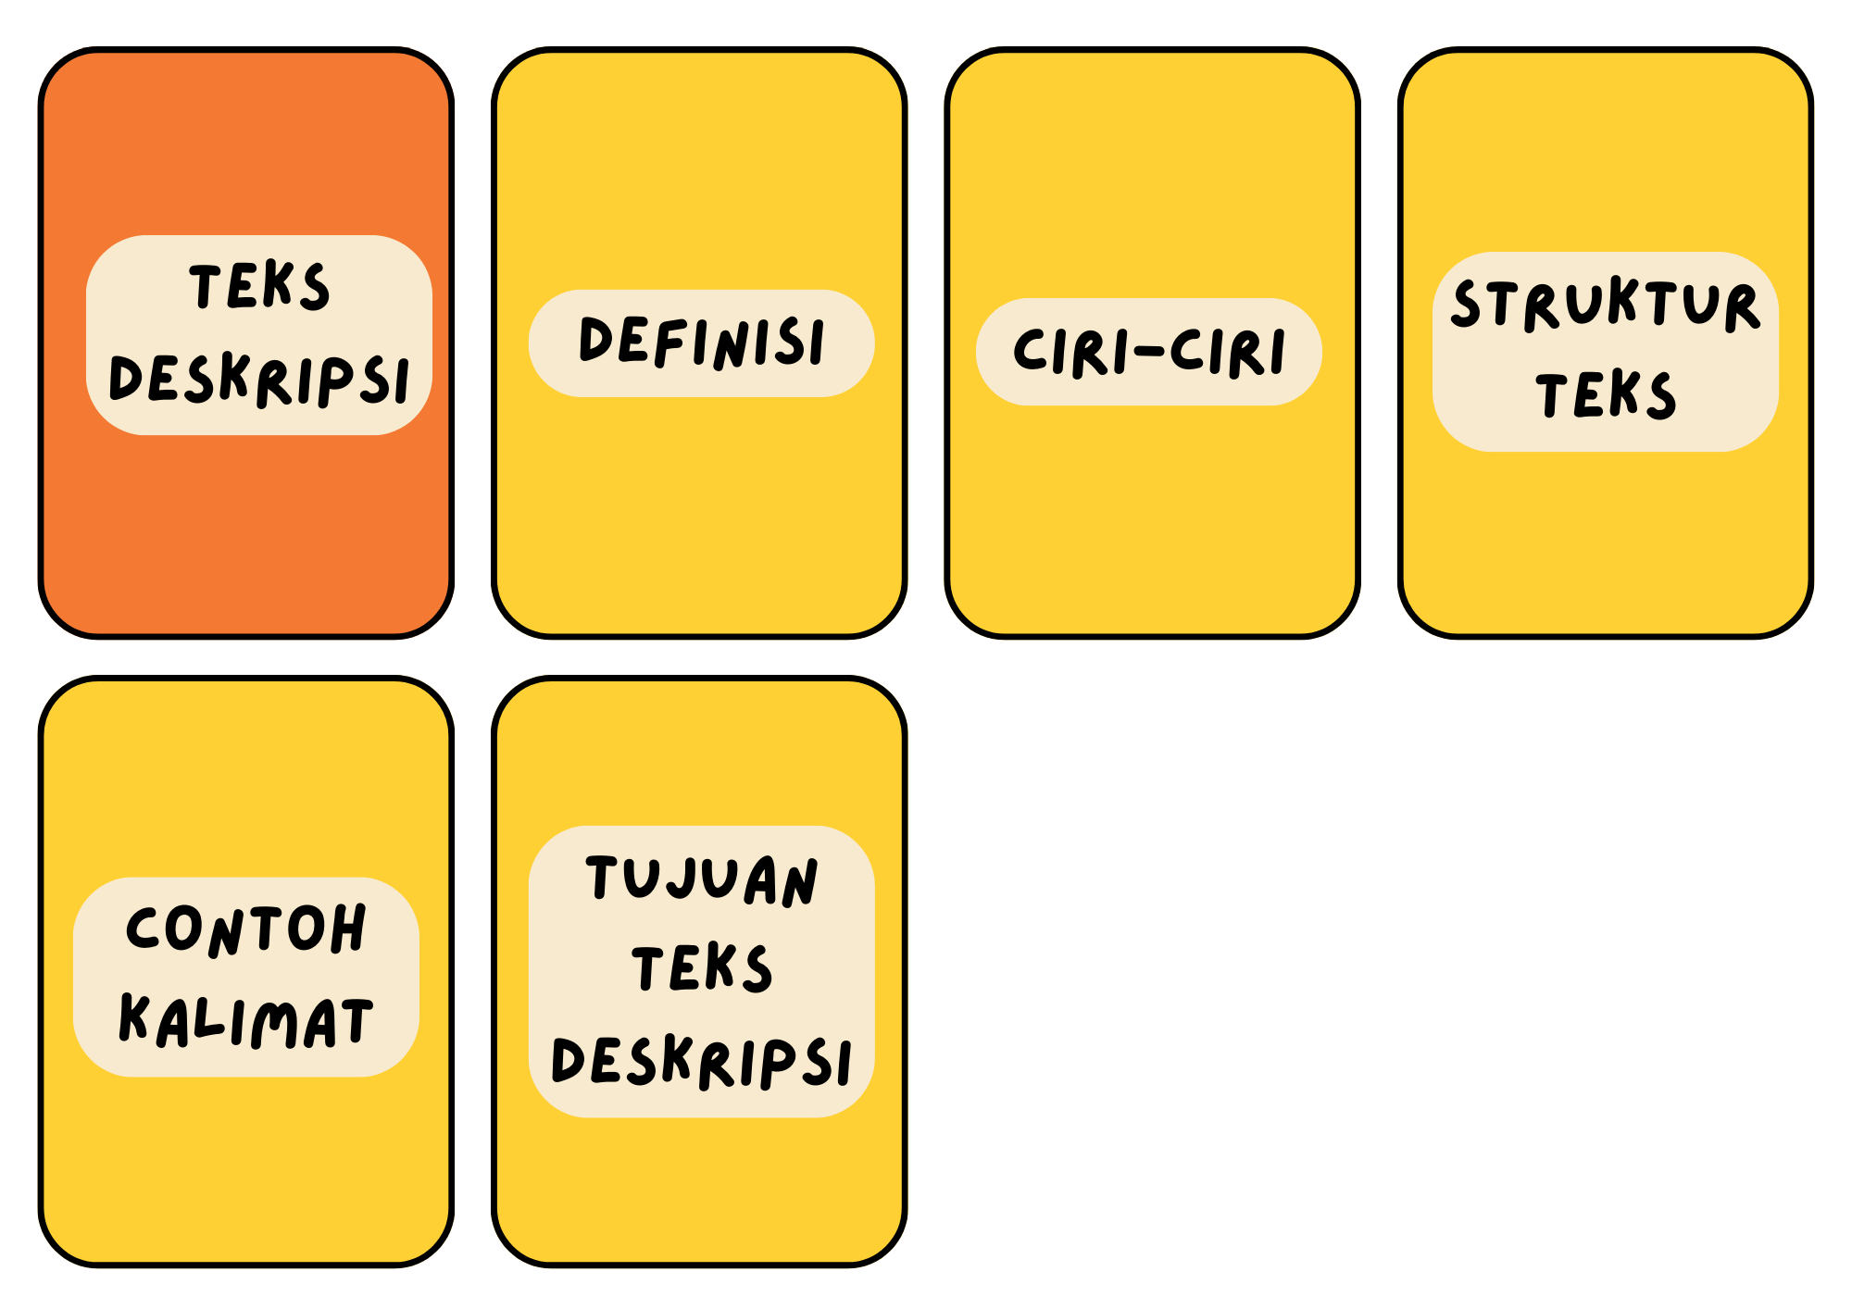
Lampiran 7

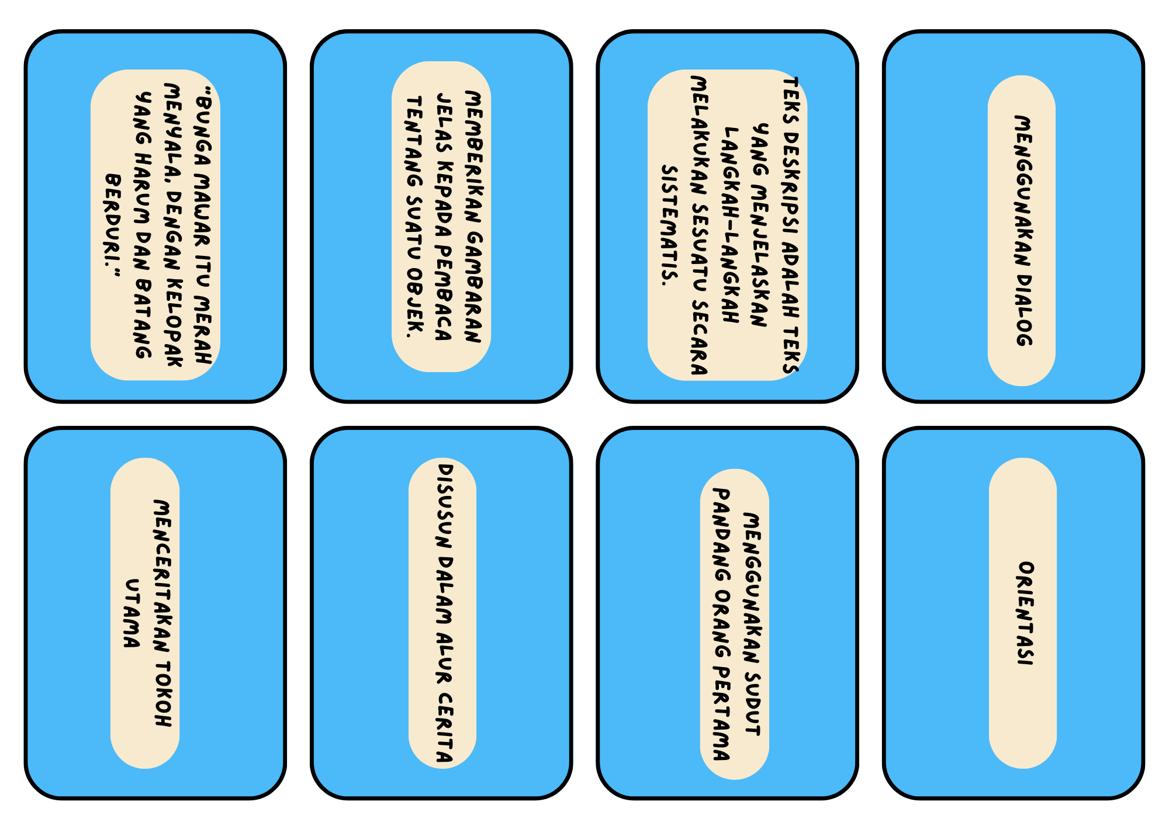

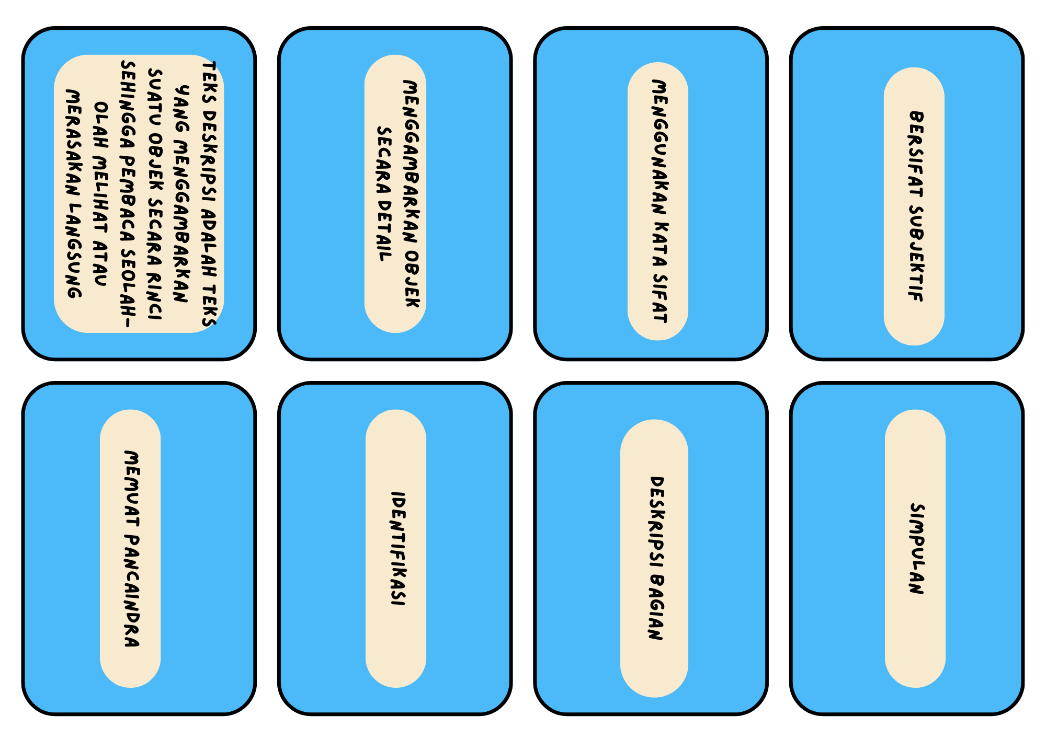

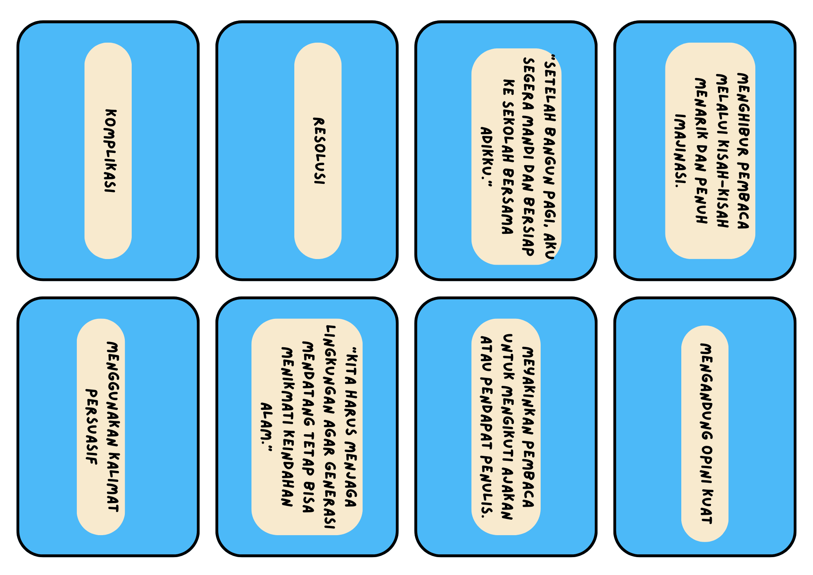

Lampiran 7

DAFTAR HASIL BELAJAR PRE-TEST DAN POST-TEST SISWA
KELAS lV
NO | Nama Siswa | (Pre-test) | (Post-test)
1 | Siswa 1 | 60 | 75
2 | Siswa 2 | 70 | 80
3 | Siswa 3 | 30 | 60
4 | Siswa 4 | 50 | 70
5 | Siswa 5 | 80 | 90
6 | Siswa 6 | 60 | 70
7 | Siswa 7 | 50 | 75
8 | Siswa 8 | 50 | 80
9 | Siswa 9 | 50 | 70
10 | Siswa 10 | 100 | 100
11 | Siswa 11 | 65 | 80
12 | Siswa 12 | 65 | 75
13 | Siswa 13 | 90 | 90
14 | Siswa 14 | 70 | 80
15 | Siswa 15 | 70 | 75
16 | Siswa 16 | 50 | 70
17 | Siswa 17 | 90 | 90
18 | Siswa 18 | 70 | 85
19 | Siswa 19 | 80 | 80
20 | Siswa 20 | 90 | 90
21 | Siswa 21 | 90 | 90
22 | Siswa 22 | 70 | 75
23 | Siswa 23 | 65 | 80
24 | Siswa 24 | 60 | 85
25 | Siswa 25 | 60 | 70
26 | Siswa 26 | 80 | 85
27 | Siswa 27 | 100 | 100
28 | Siswa 28 | 80 | 85
Jumlah |  | 1885 | 2.255
Rata-rata |  | 67,32 | 80,53

Lampiran 8

ANALISIS NILAI SISWA (PRETEST DAN POSTEST)

NO | X1(Pretest) | X2(Post-test) | D=X2-X1 | d2
1 | 60 | 75 | 5 | 25
2 | 70 | 80 | 10 | 100
3 | 30 | 60 | 30 | 900
4 | 50 | 70 | 20 | 400
5 | 80 | 90 | 10 | 100
6 | 60 | 70 | 10 | 100
7 | 50 | 75 | 25 | 625
8 | 50 | 80 | 30 | 900
9 | 50 | 70 | 20 | 400
10 | 100 | 100 | 0 | 0
11 | 65 | 80 | 15 | 225
12 | 65 | 75 | 10 | 100
13 | 90 | 90 | 0 | 0
14 | 70 | 80 | 10 | 100
15 | 70 | 75 | 5 | 25
16 | 50 | 70 | 20 | 400
17 | 90 | 90 | 0 | 0
18 | 70 | 85 | 15 | 225
19 | 80 | 80 | 0 | 0
20 | 90 | 90 | 0 | 0
21 | 90 | 90 | 0 | 0
22 | 70 | 75 | 5 | 25
23 | 65 | 80 | 15 | 225
24 | 60 | 85 | 25 | 625
25 | 60 | 70 | 10 | 100
26 | 80 | 85 | 5 | 25
27 | 100 | 100 | 0 | 0
28 | 80 | 85 | 5 | 25
JUMLAH | 1.885 | 2.255 | 300 | 5.625

Lampiran 9
LEMBAR OBSERVASI HASIL BELAJAR SISWA KELAS IV
NO | Hasil Belajar Siswa | Jumlah Siswa yang Aktif pada Pertemuan ke- |  |  |  |  | Ratarata | % | Kategori
NO | Hasil Belajar Siswa | 1 | 2 | 3 | 4 | 5 | Ratarata | % | Kategori
1. | Siswa yang hadir pada saat pembelajaran | PRETEST | 27 | 28 | 2  8 | POSTTEST | 27,33 | 100 | Aktif
2. | Siswa yang memperhatikan pada saat guru menjelaskan materi | PRETEST | 19 | 25 | 27 | POSTTEST | 23,66 | 85,18 | Aktif
3. | Siswa yang menjawab  pertanyaan guru baik lisan maupun tulisan | PRETEST | 7 | 15 | 24 | POSTTEST | 15,33 | 56,77 | Aktif
4. | Siswa yang bertanya pada saat proses pembelajaran  berlangsung | PRETEST | 2 | 9 | 18 | POSTTEST | 9,66 | 35,77 | Tidak Aktif
5. | Siswa yang keluar masuk  pada saat proses pemelajaran | PRETEST | 10 | 3 | - | POSTTEST | 33 | 16,03 | Tidak Aktif
6. | Siswa yang mengajukan diri untuk mengerjakan soal dipapan tulis | PRETEST | 10 | 19 | 23 |  | 17,33 | 64,18 | Aktif
7. | Siswa yang mengerjakan soal dengan benar | PRETEST | 10 | 24 | 27 |  | 20,33 | 75,29 | Aktif
8 | Siswa yang mampu menyimpulkan materi  pada akhir pembelajaran | PRETEST | 15 | 26 | 27 |  | 22,66 | 83,92 | Aktif

Panyabungan, September 2025
Observer

Mey Kartika

Lampiran 10

RUBRIK PENILAIAN AKTIVITAS HASIL BELAJAR SISWA KELAS IV
Skor | Nilai mutu | Indikator
5 | Sangat aktif | Jika semua indikator terpenuhi
4 | Aktif | Jika 3 indikator dalam tiap-tiap aspek terpenuhi
3 | Cukup aktif | Jika 2 indikator dalam tiap-tiap aspek terpenuhi
2 | Kurang aktif | Jika 1 indikator dalam tiap-tiap aspek terpenuhi
1 | Pasif | Jika tidak ada satupun indikator dalam tiap-tiap aspek terpenuhi
Panyabungan, September 2025
Observer

Mey Kartika



